# 025 watch对比computed

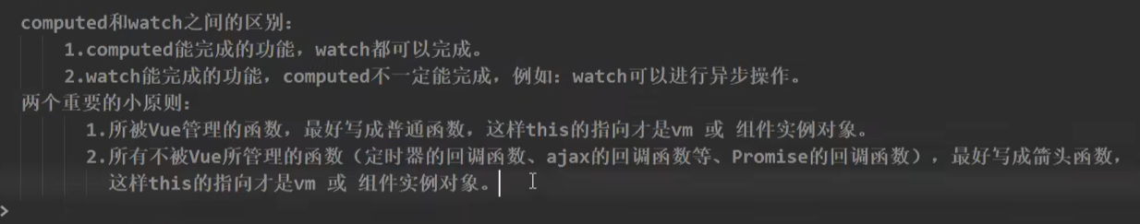

# 026 绑定class样式

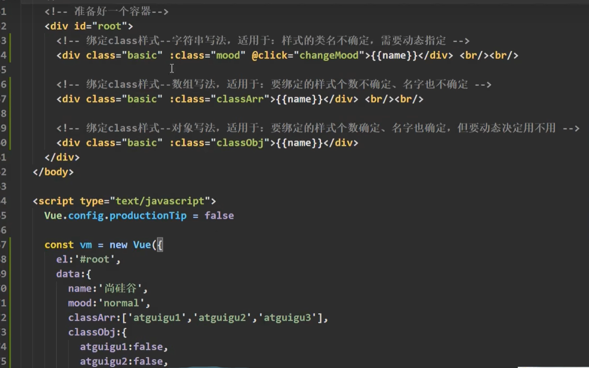

# 027 绑定style样式

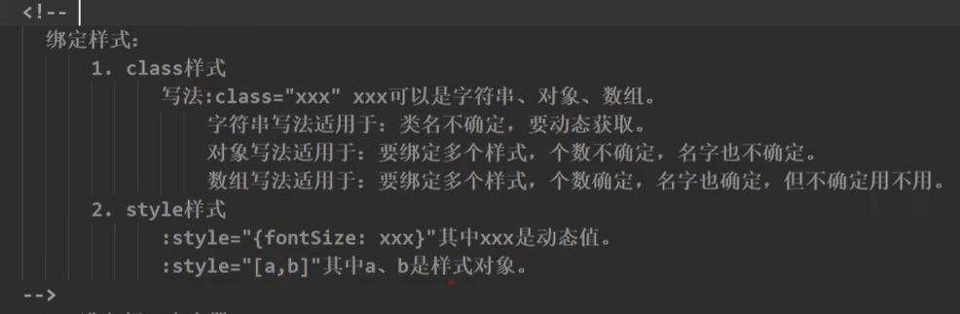

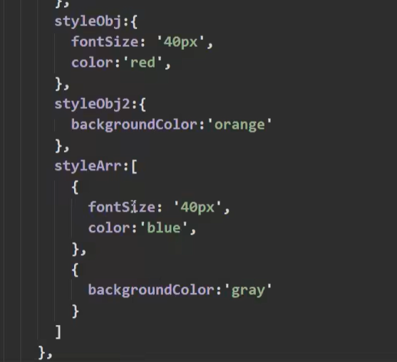

# 028 条件渲染

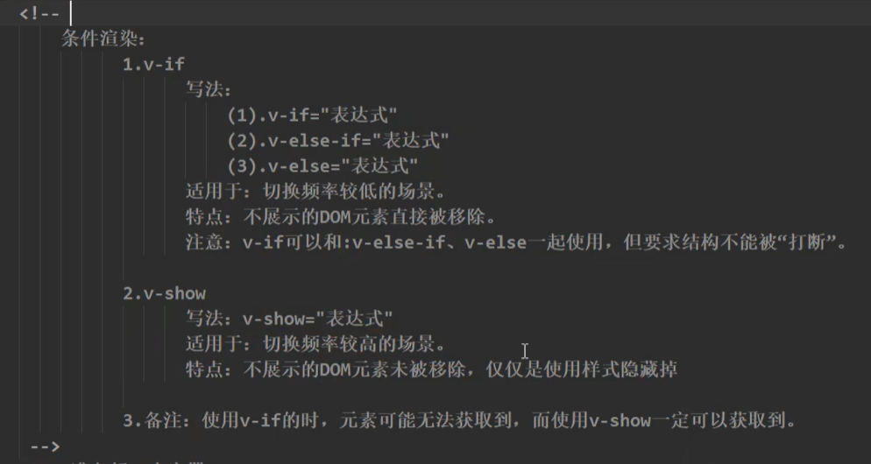

## Template配合v-if使用

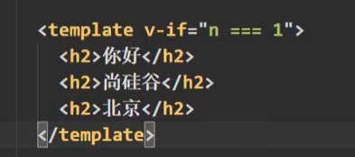

# 029 列表渲染

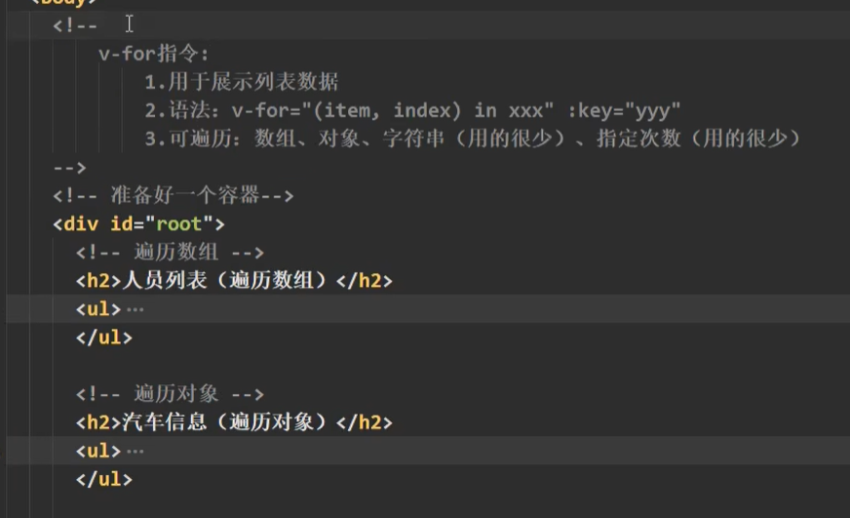

# 030 key的作用与原理

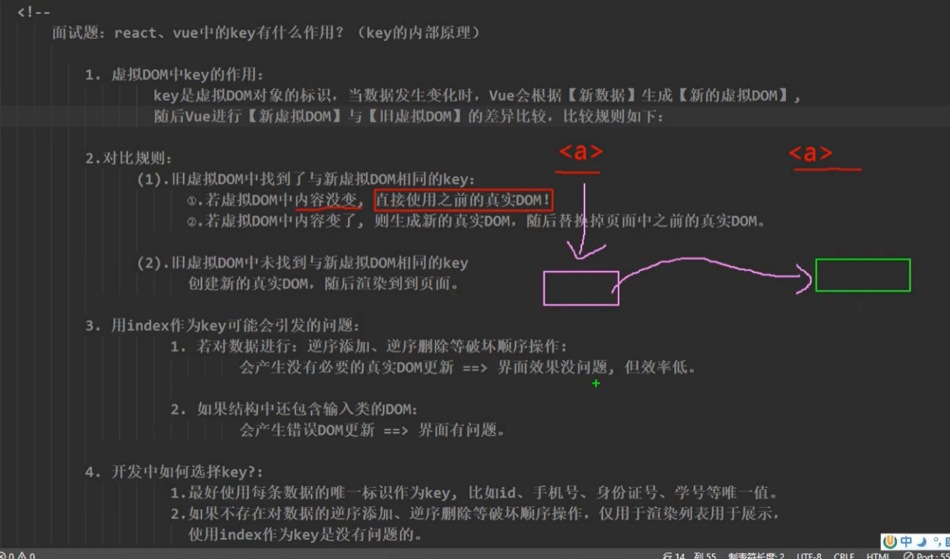

# 031 列表过滤

## 模糊查找案例中，空字符串是所有字符串的子集

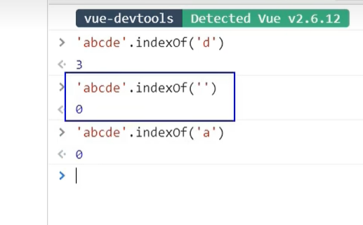

## Handler关键字不要写错

## Filter函数的使用

### Filter函数将符合条件的元素放在一个新数组里返回，不更改源数组

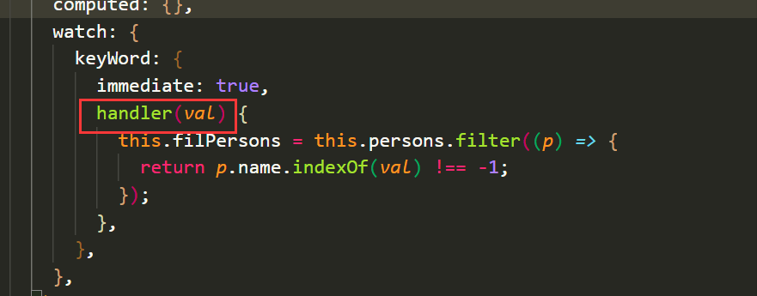

## 使用computed实现的时候要设置setter，不然会报错

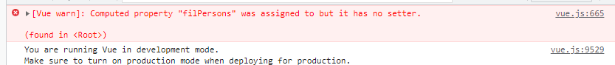

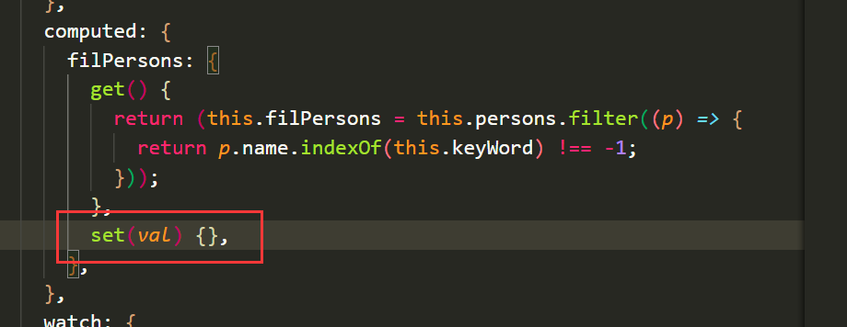

# 032 列表排序

## 列表过滤和排序不分家，sort函数的使用

### sort函数中p1-p2是升序，p2-p1是降序，改变源数组

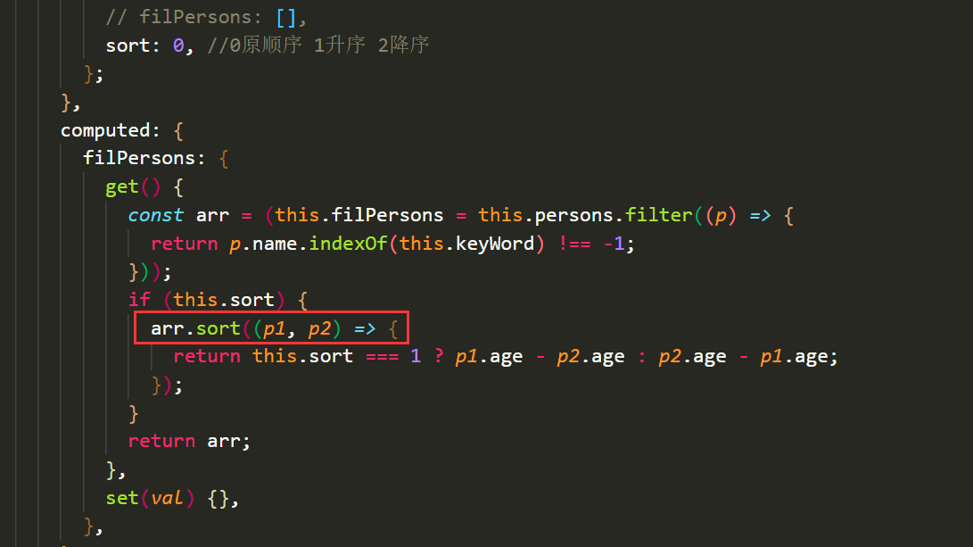

# 035 Vue.set()方法

## 给后追加的属性用的，vue才能对它坐响应式处理

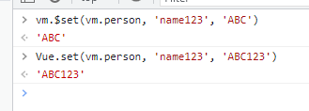

## 不能给vm或者data使用

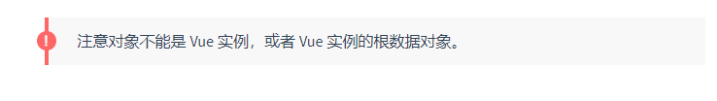

# 037 总结vue监视数据，对象和数组

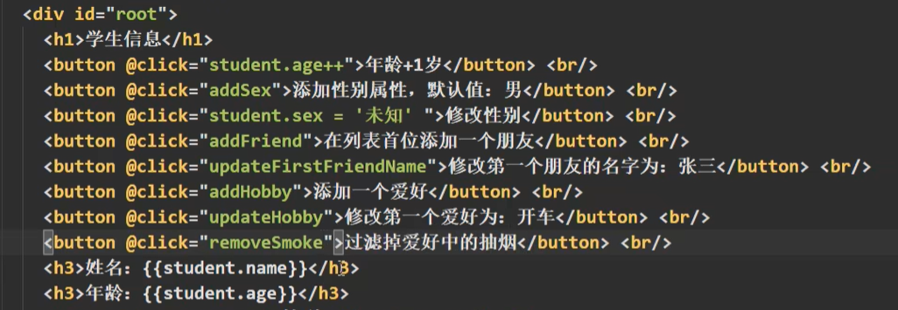

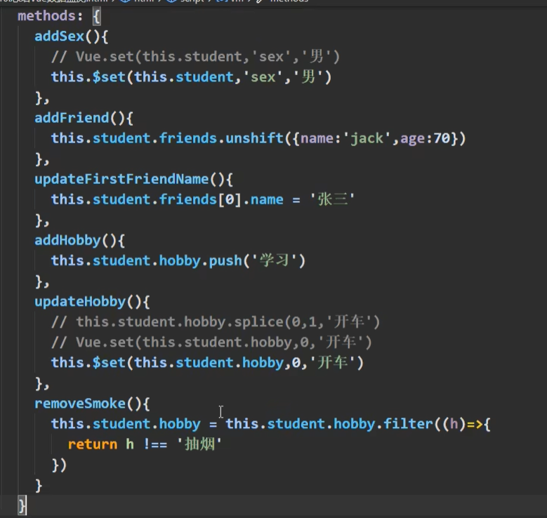

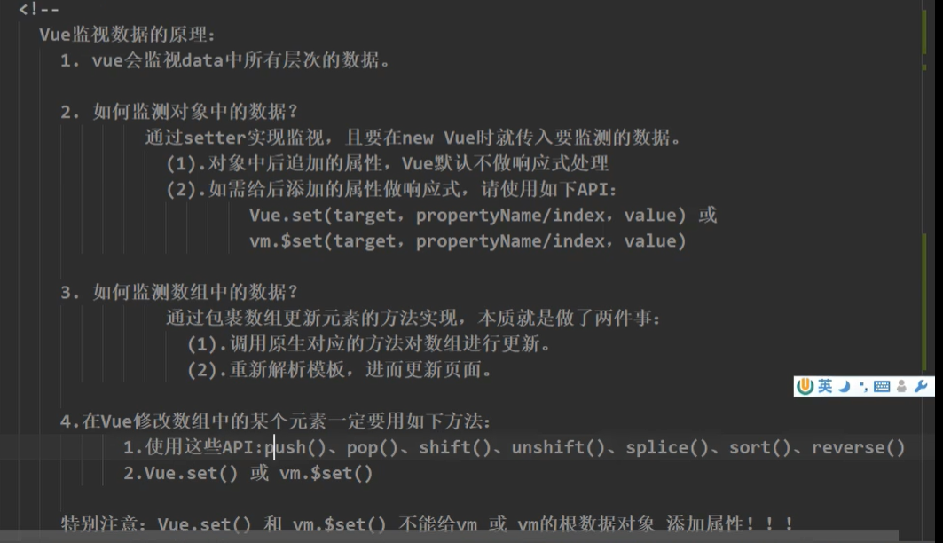

# 038 收集表单数据，v-model修饰符

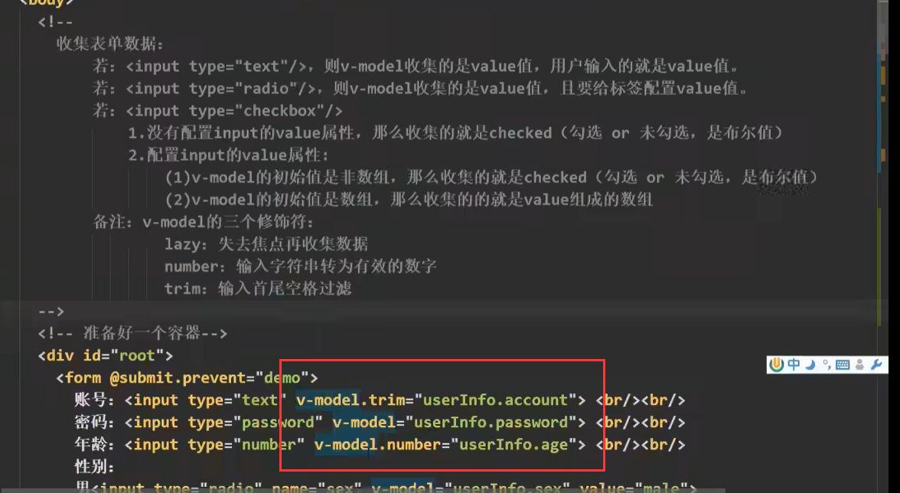

# 039 过滤器，管道符 ||

## 过滤器的第一个参数，不论传不传，都是那个需要处理的参数

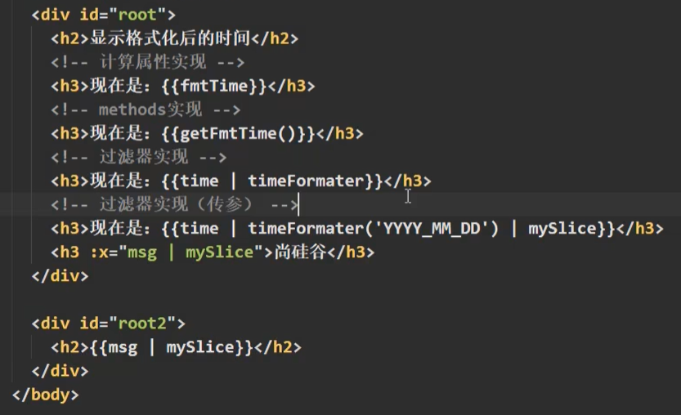

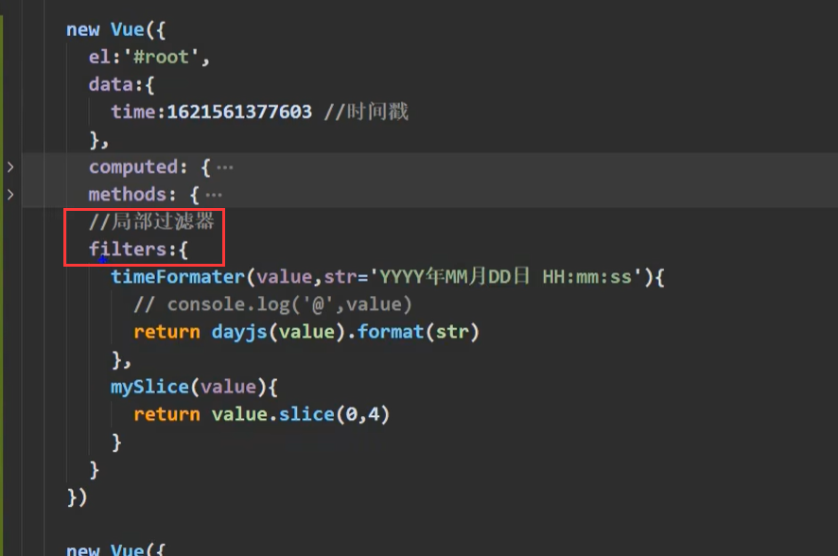

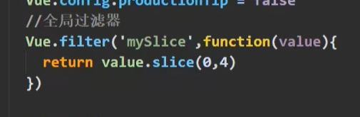

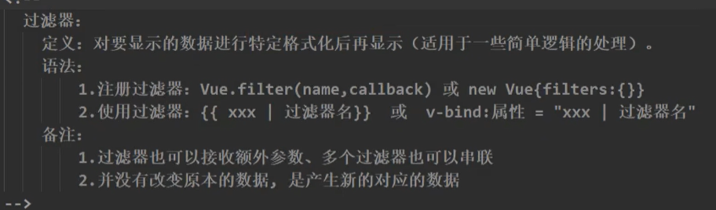

# 040 v-text指令

## 如果str是一串’<div>HaHa</div>’，也是直接当文本渲染，不会解析成标签

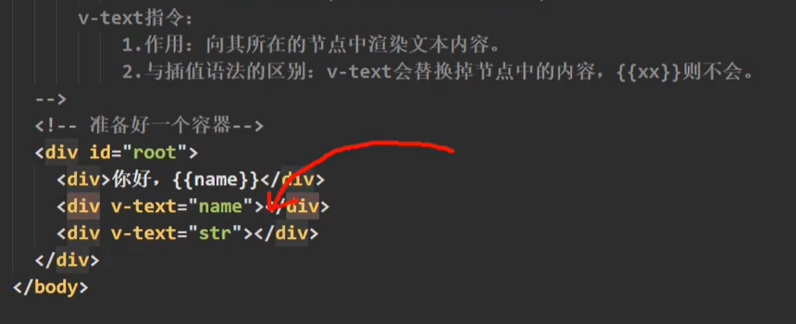

# 041 v-html指令

## 如果str是一串’<div>HaHa</div>’，会解析成标签

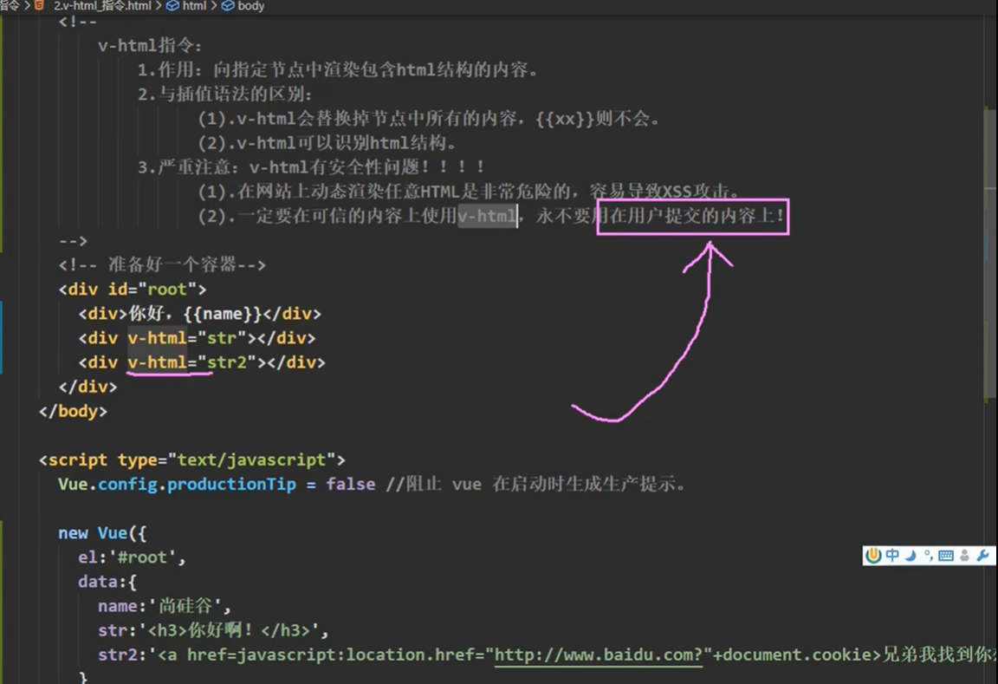

# 042 v-cloak指令，斗篷

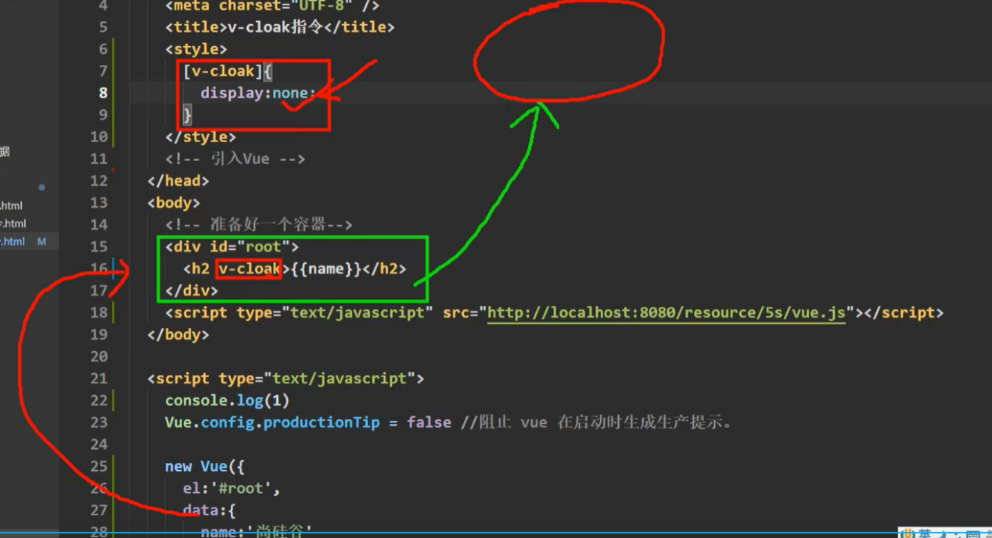

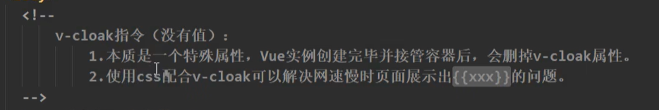

# 043 v-once指令，模板只被渲染一次

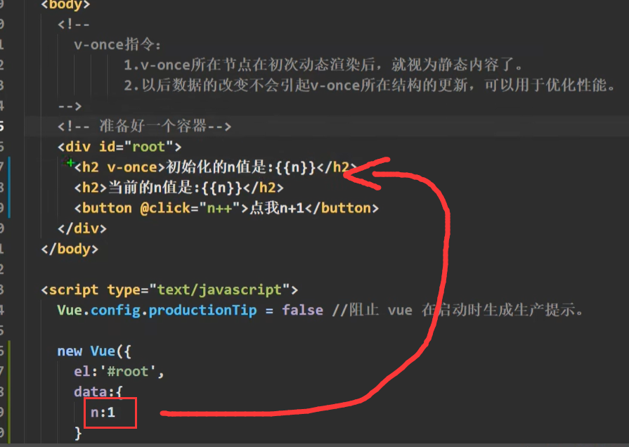

# 044 v-pre指令，vue跳过当前节点渲染，优化性能

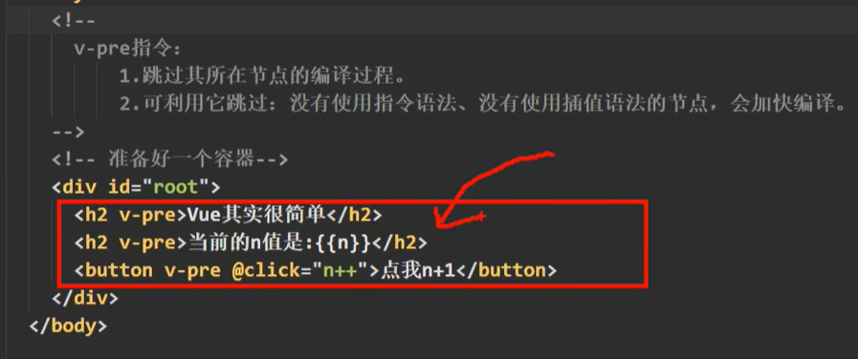

# 045 自定义指令_函数式，directives配置项，给你真实DOM操作

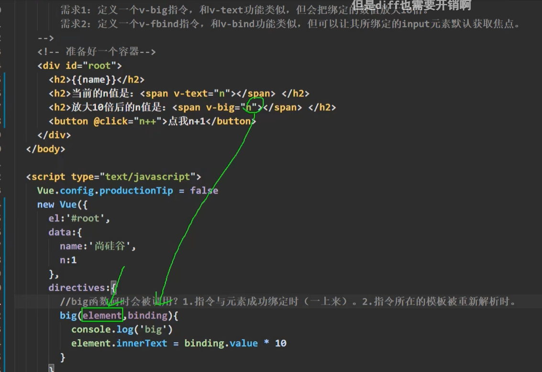

# 046 自定义指令_对象式

## 生命周期

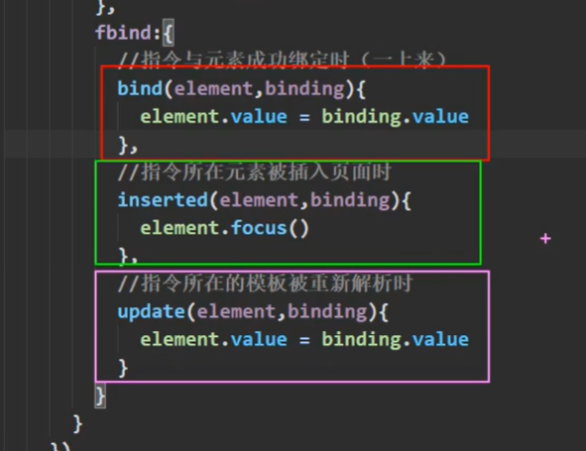

# 047 自定义指令_总结

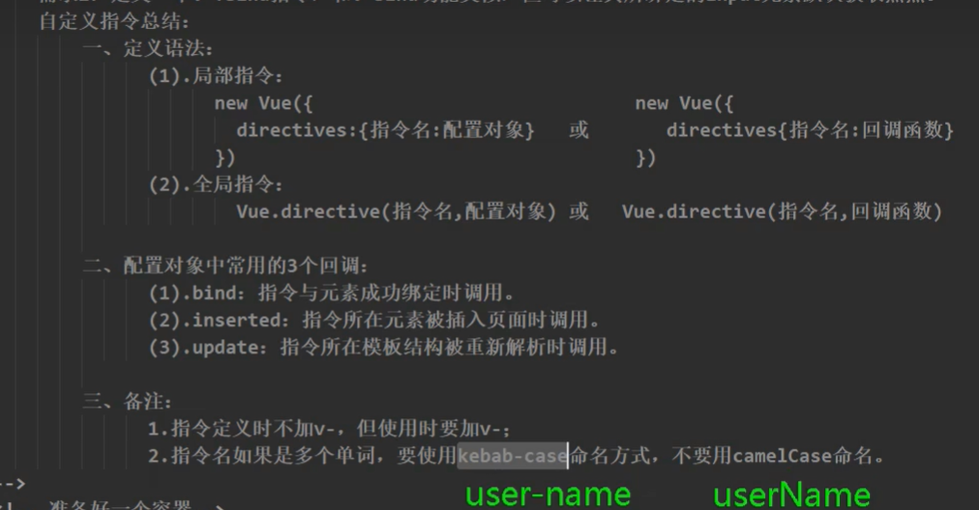

# 048 引出生命周期

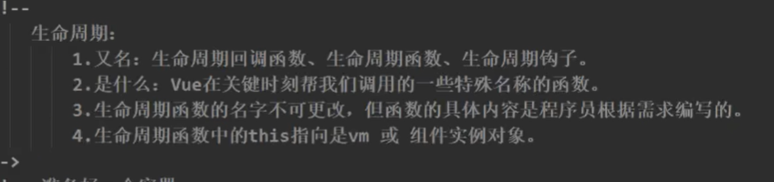

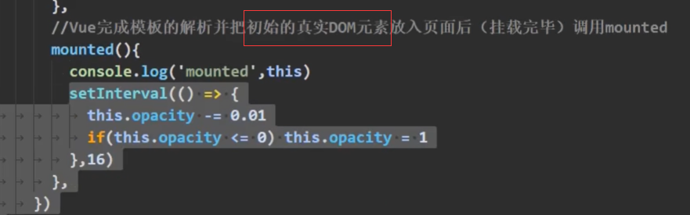

# 052 生命周期总结

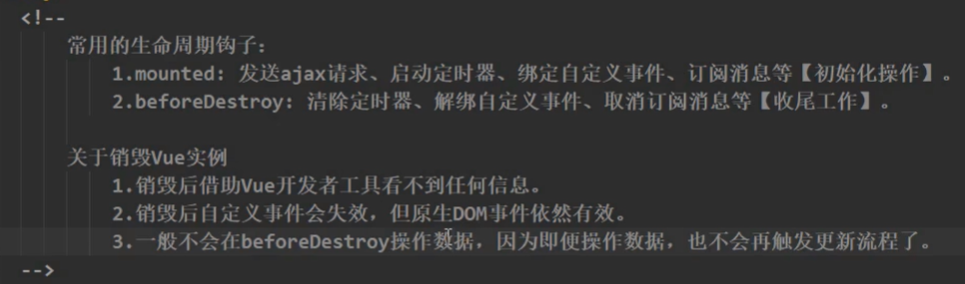

# 053 对组件的理解

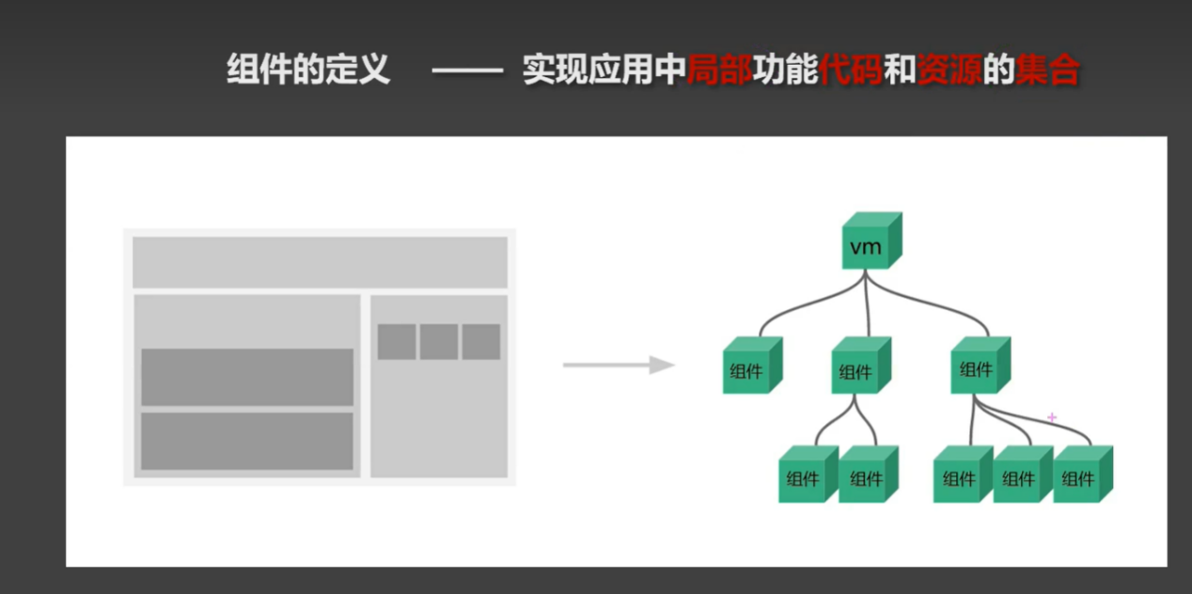

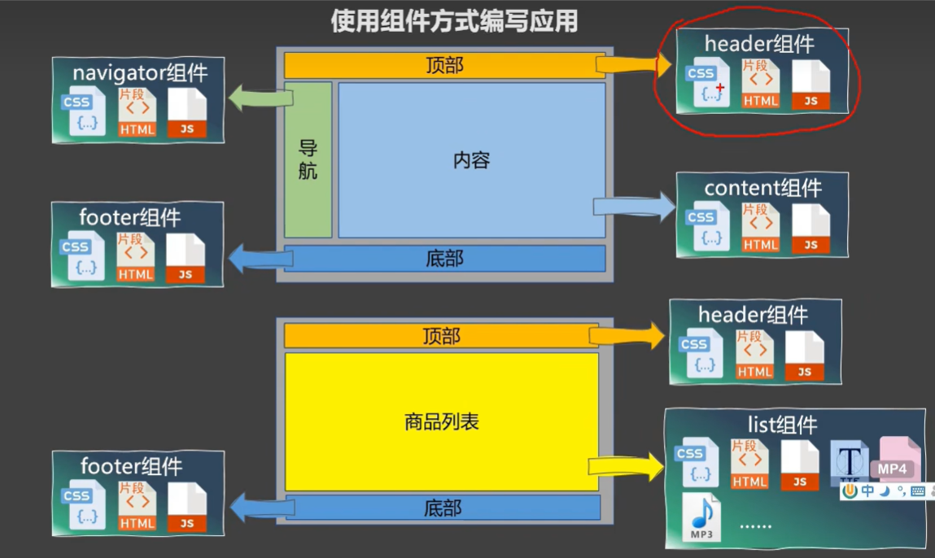

# 054 非单文件组件

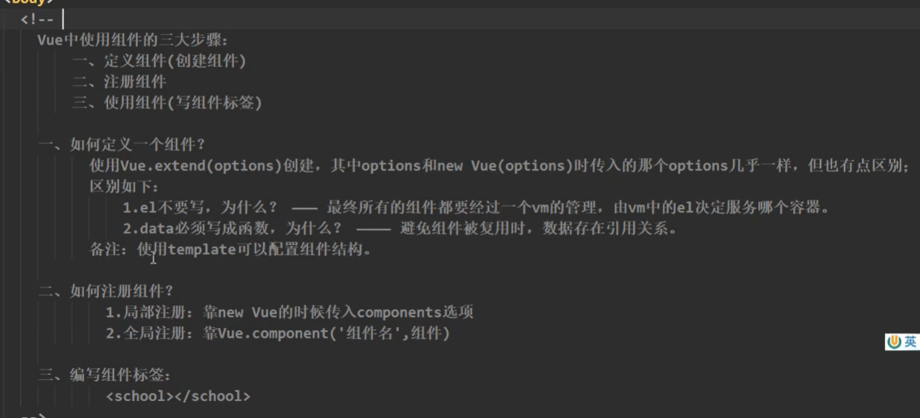

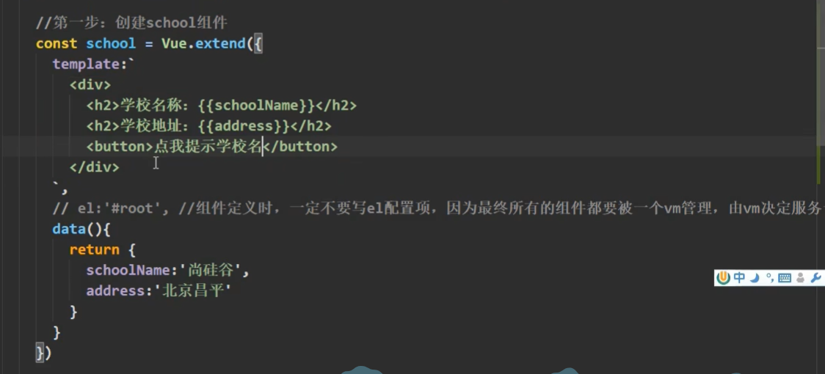

# 055 组件的几个注意点

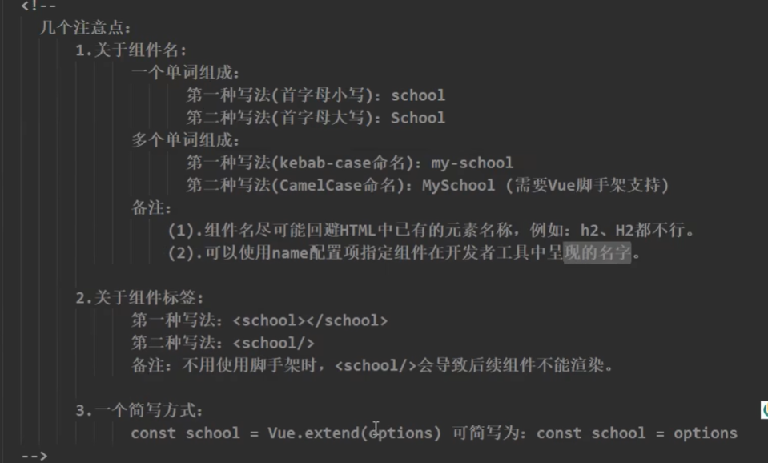

# 056 组件的嵌套

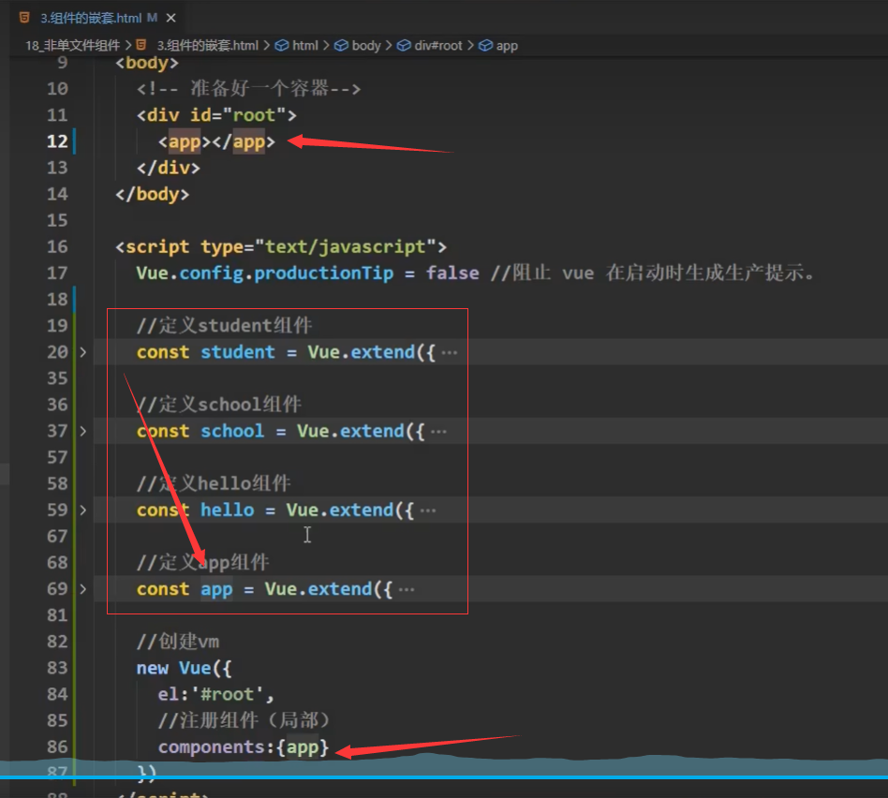

# 057 VueComponent构造函数

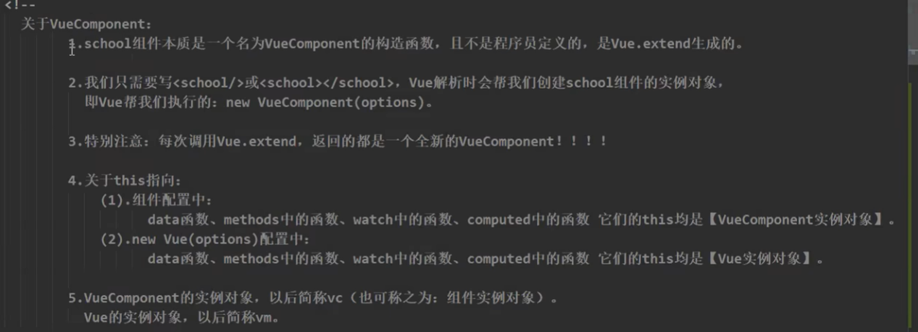

# 059 一个重要的内置关系

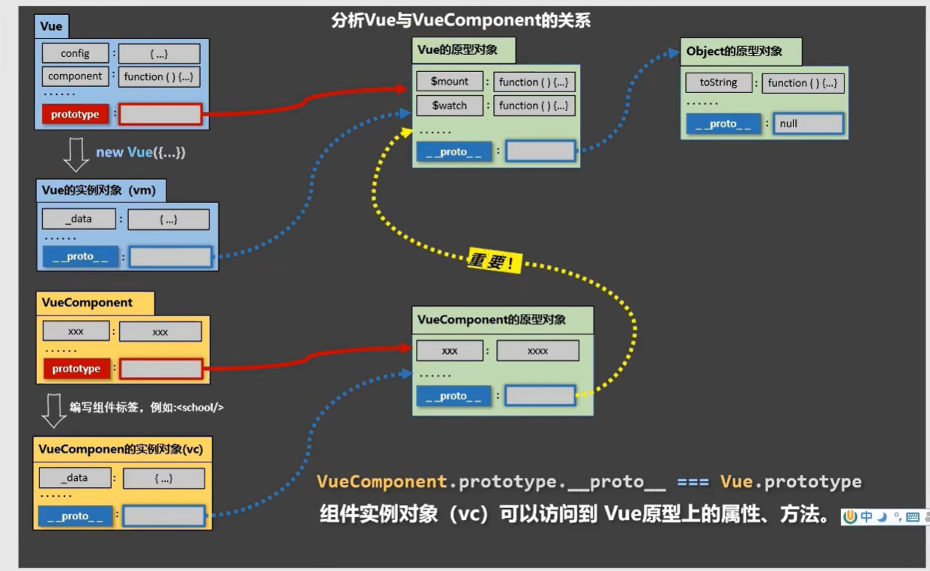

# 061 创建Vue脚手架

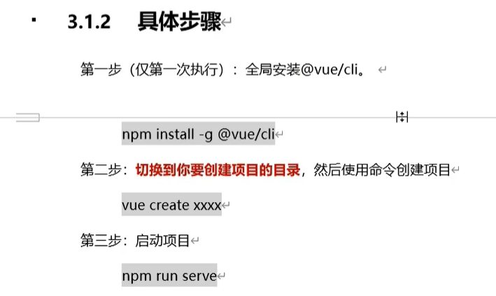

## 更改淘宝镜像

**npm config set registry https://registry.npm.taobao.org**

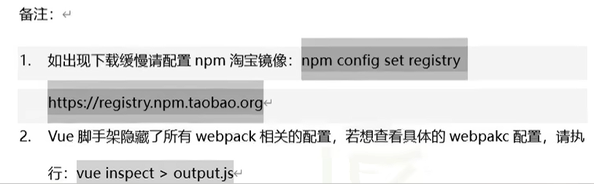

# 062 分析脚手架结构

## 脚手架文件结构

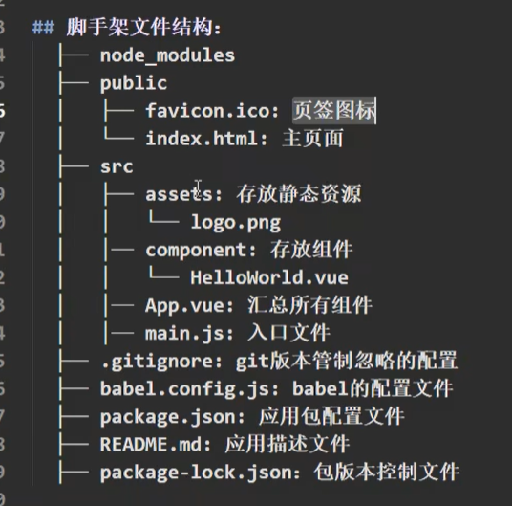

## 路径提示插件



## Main.js入口文件

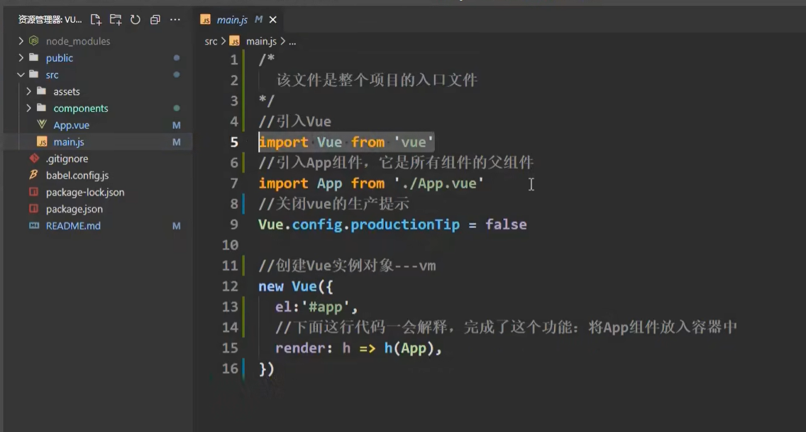

## App.vue 一人之下万人之上 组件中的大哥

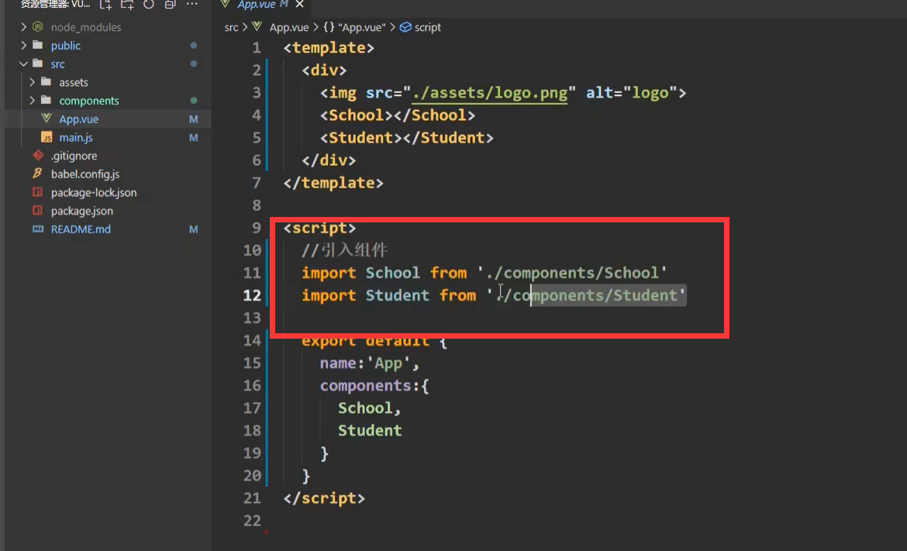

## 组件小弟都放在components文件夹中

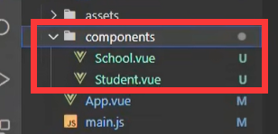

## Public文件夹index.html文件分析

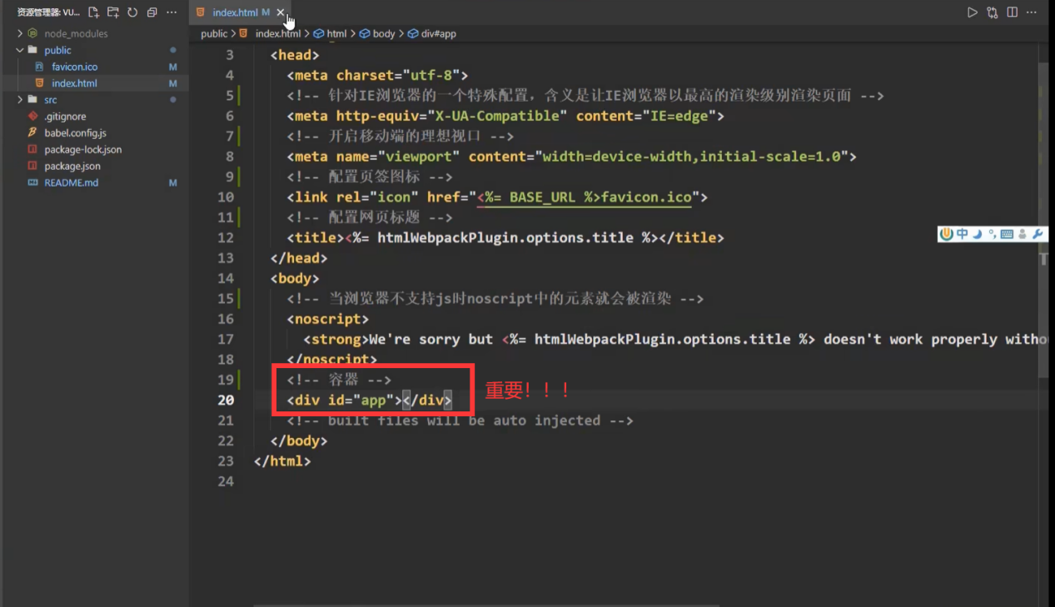

## Vue脚手架执行流程：

**组件小弟们 ==> App.vue ==> main.js ==> public/index.html**

# 063 render函数

## 不用脚手架的样子：

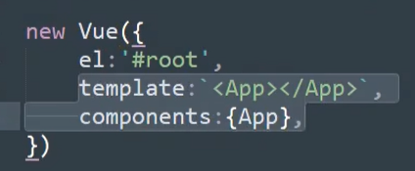

## 在脚手架里不用render的报错：

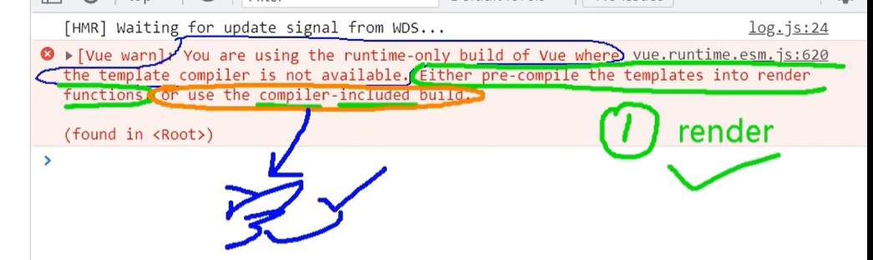

## 因为在脚手架中通过ES6模块化语法引入的Vue是残缺版的：

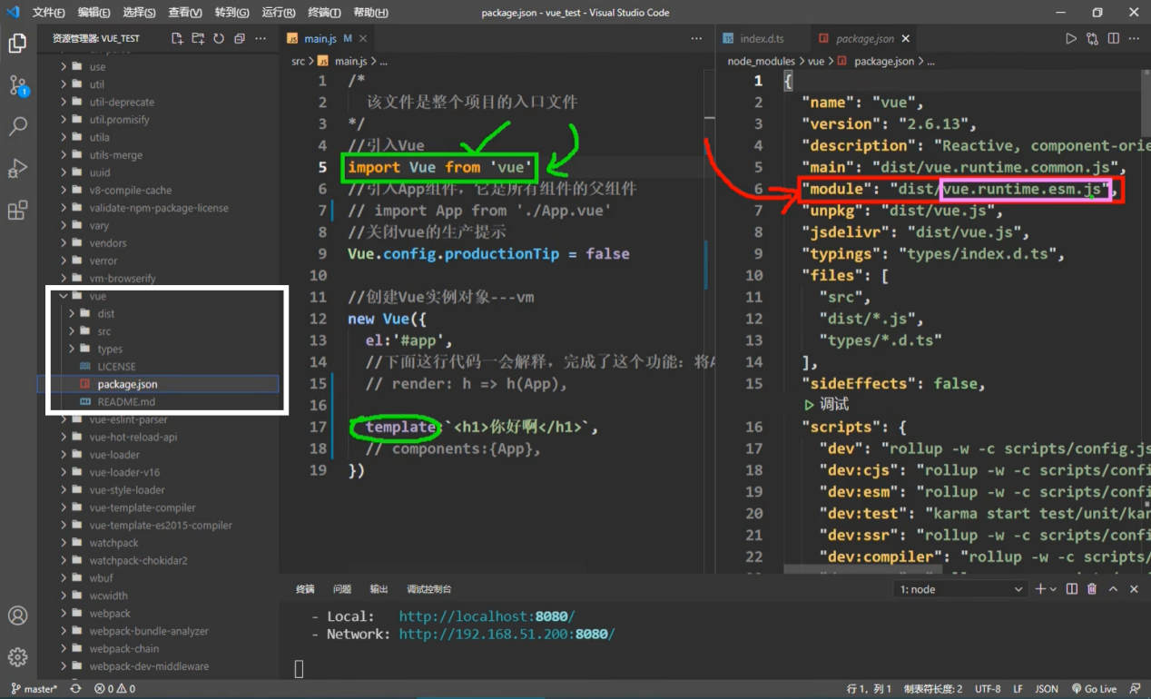

## render函数的完整写法，调用了创建元素方法：

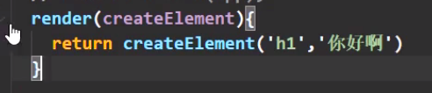

## render函数的简写：

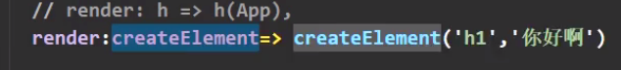

## render的作用例子：

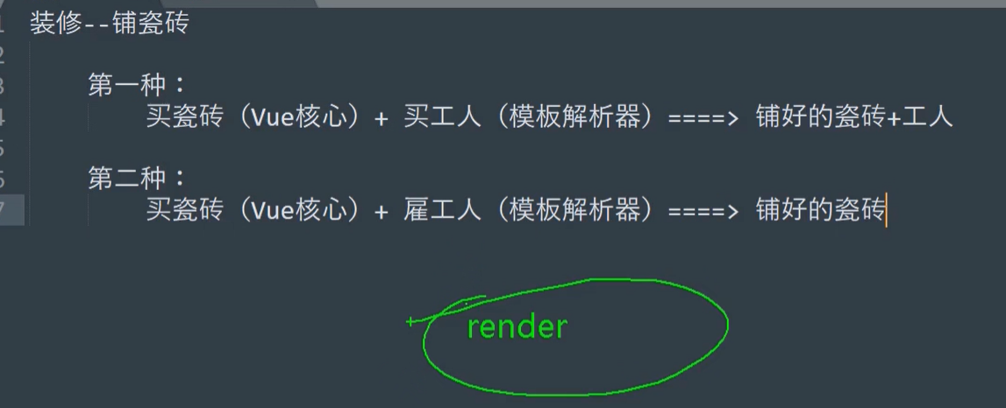

## Vue文件里的template有插件帮忙解析：

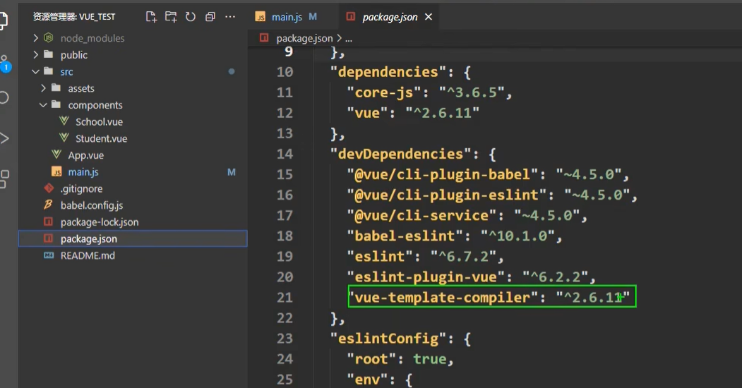

## 不同版本的Vue：

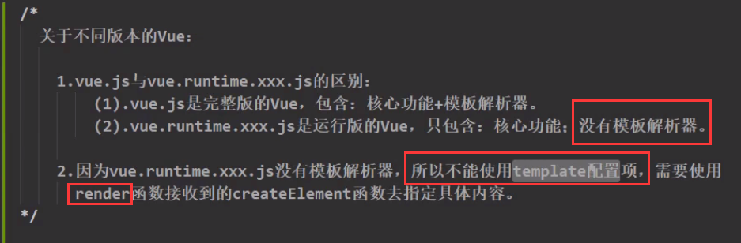

# 064 修改默认配置

## 查看Vue隐藏的webpack配置文件：

**只是输出了一个js文件让你看看Vue的配置，修改里面的东西是无效的**

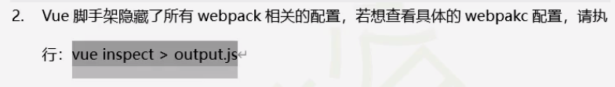

## 个性化定制Vue，具体可以参考官网，比如关闭语法检查，修改入口文件：

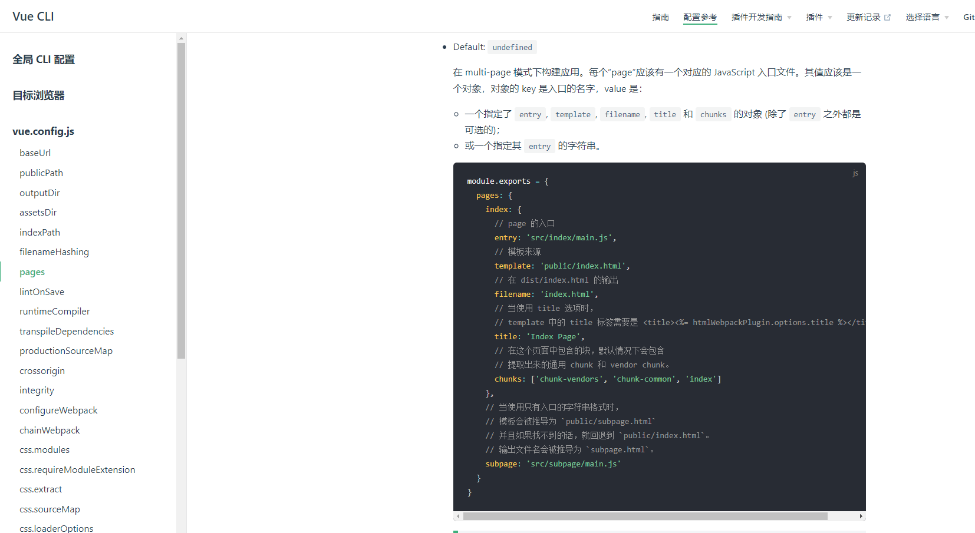

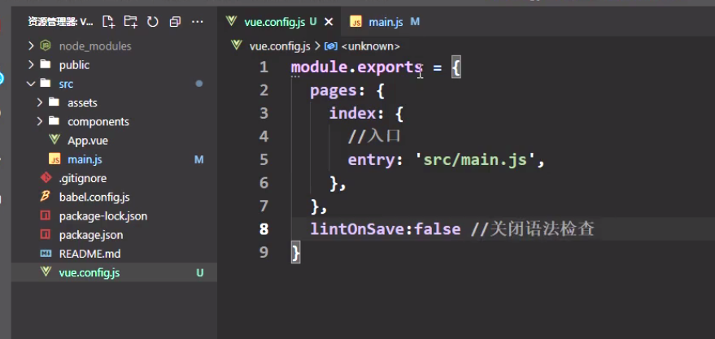

# 065 ref属性

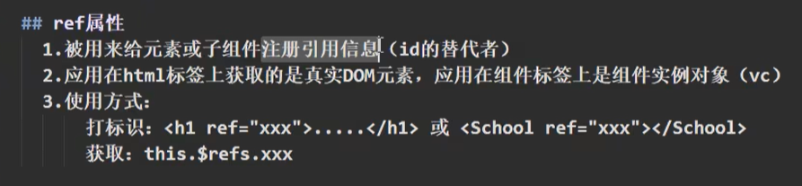

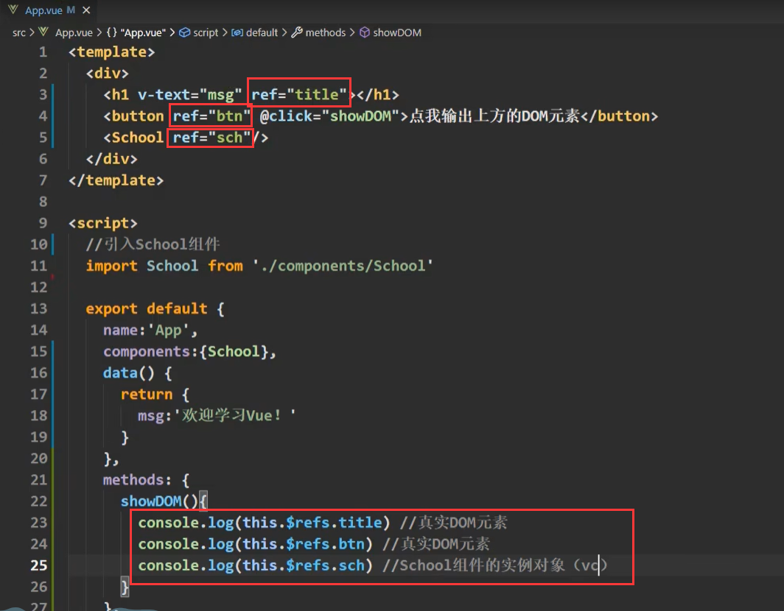

# 066 props配置

## 父组件与子组件通信

必要性和默认值不同时出现

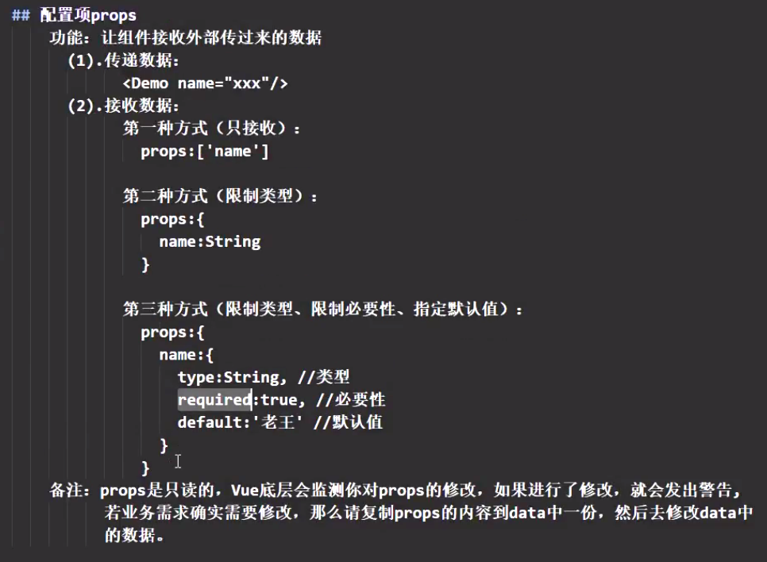

## 不推荐直接修改props接收的数据

修改props的方法，拷贝一份数据再去操作

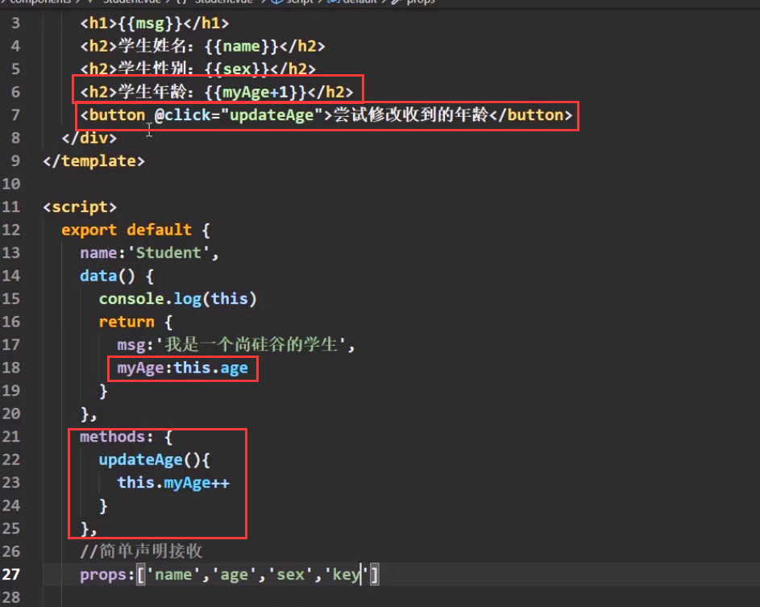

# 067 mixin混入/混合

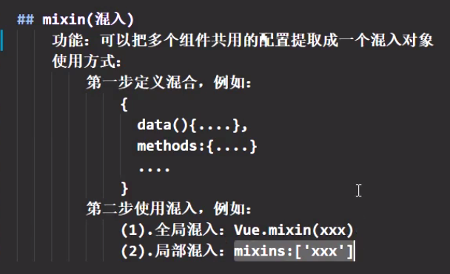

## 分别暴露

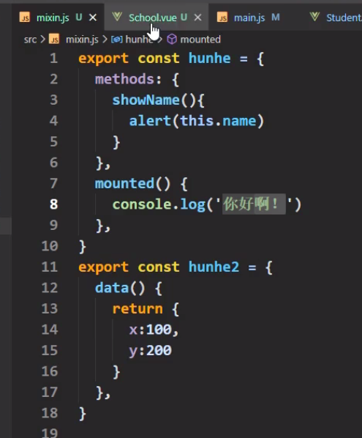

## 局部使用混入

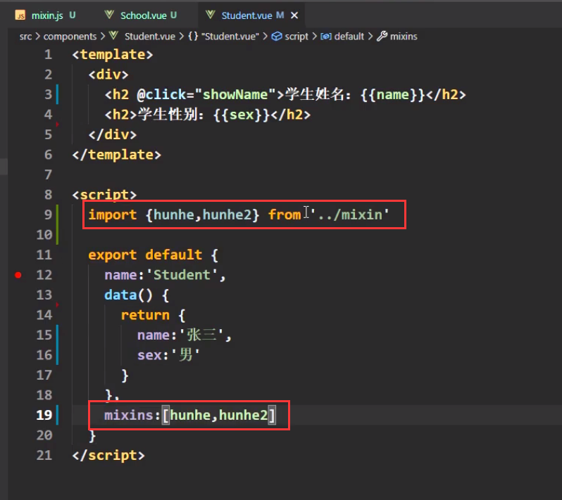

## 全局使用混入，main.js配置

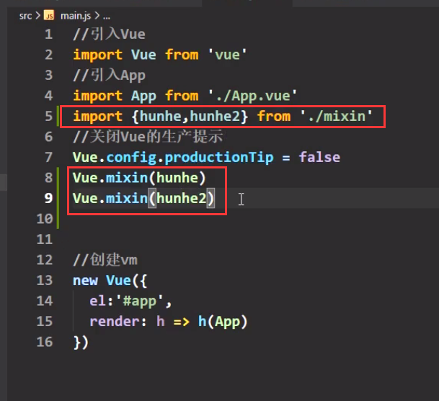

**数据使用你的优先级最高其次是混入的数据，生命周期钩子的混入是全都执行**

# 068 插件

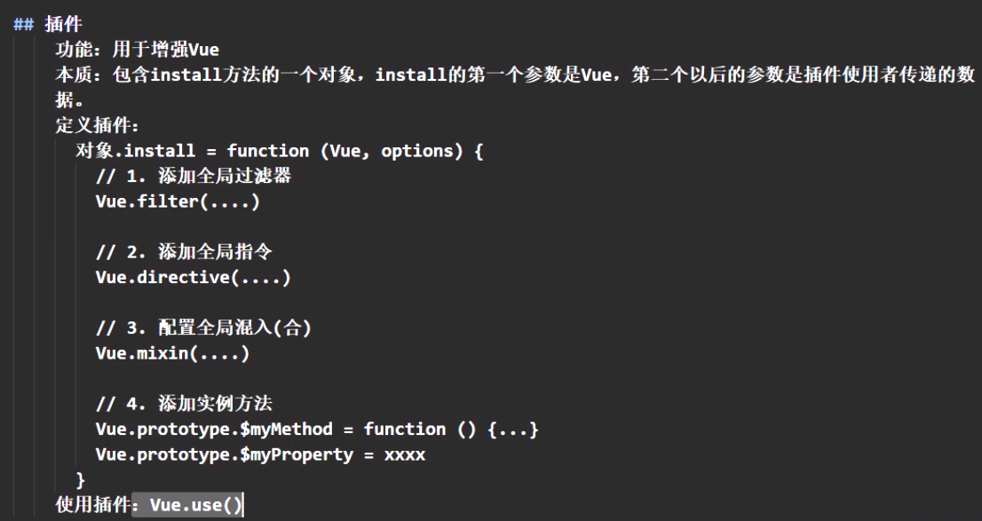

## 创建插件

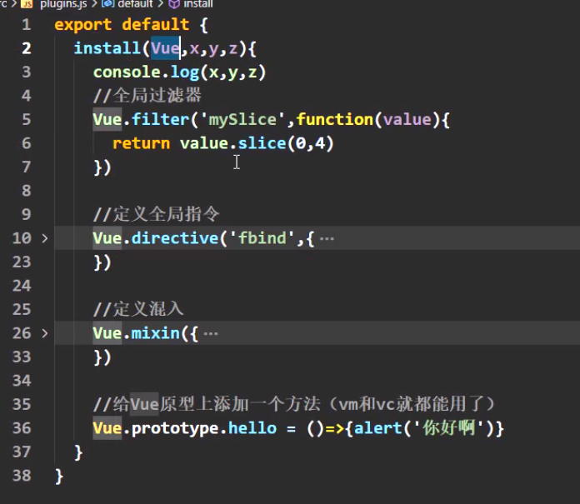

## 使用插件

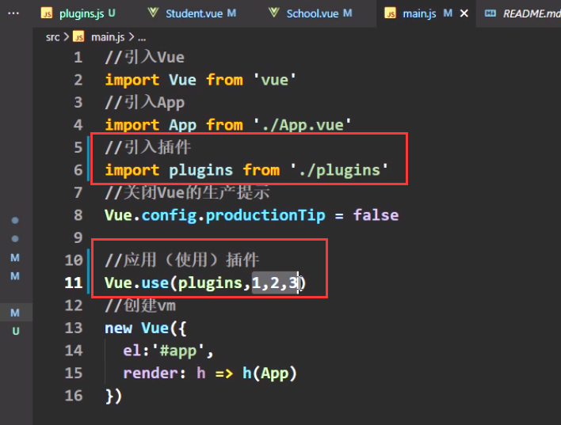

# 069 scoped样式

## 查看某个包的历史版本

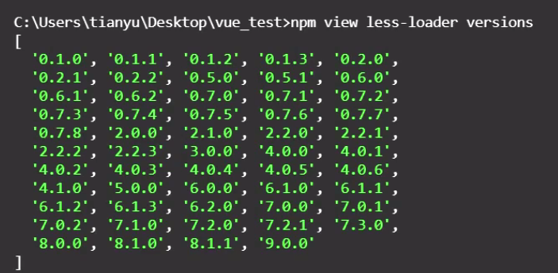

## 安装指定版本包



## Scoped作用

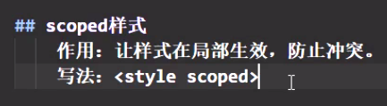

## 不写scoped最终所有组件的样式会汇总到一起，产生冲突，层叠样式

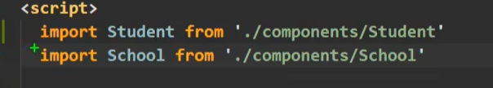

## 不写lang默认使用css

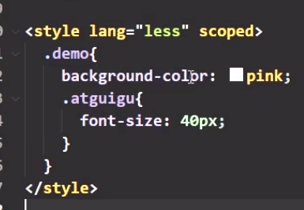

# 070 Todo_List案例_静态

## 组件拆分：先拆结构再拆样式

## 组件化编码流程

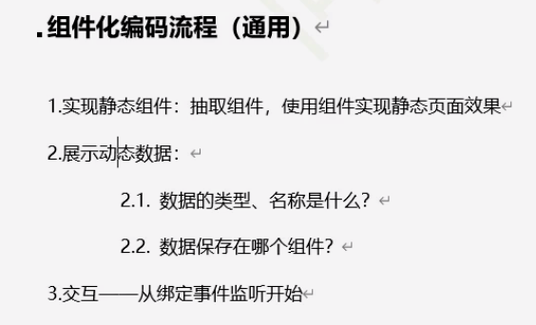

# 072 Todo_List案例_添加

## 安装uuid的精简版nanoid，用来生成id

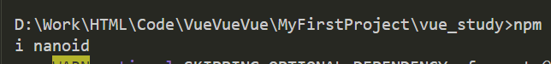

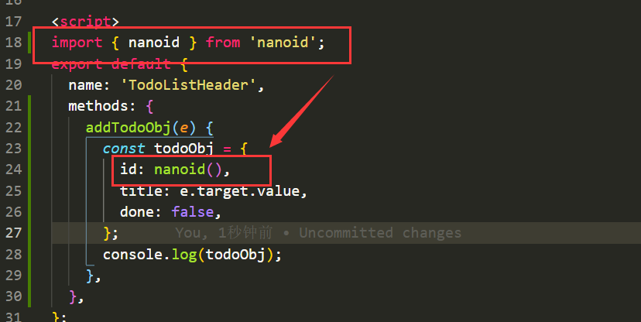

## 此时还没学兄弟组件通信

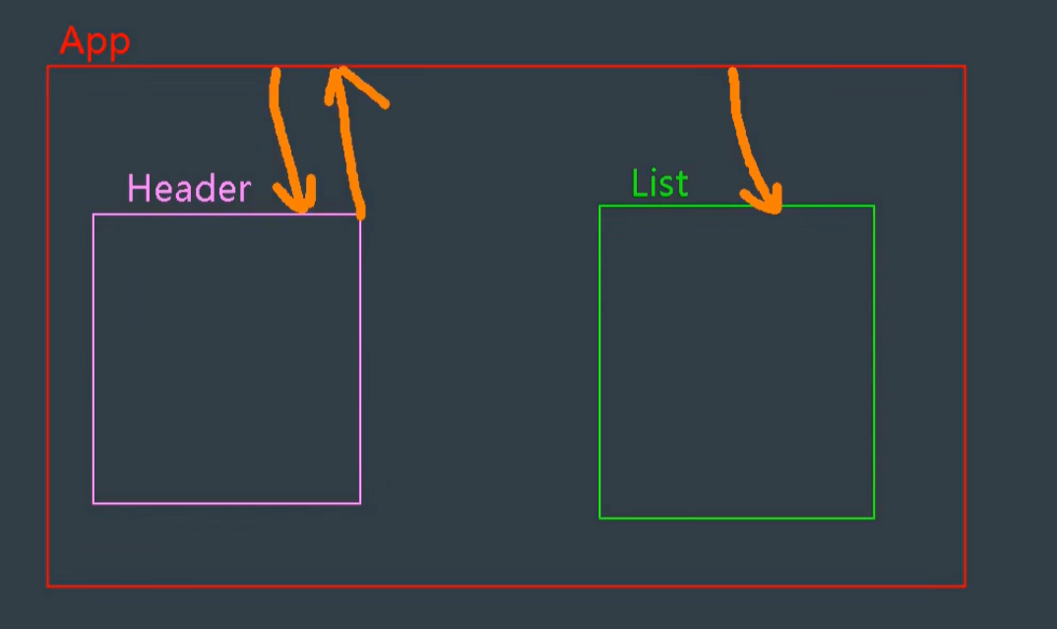

**要把TodoListMain组件中的todos放到App这个共同父组件中，App组件用Props配置给TodoListMain组件传值。**

**TodoListHeader组件创建的todoObj数据给App组件属于子组件给父组件传值**

**第一步：**

**在App组件中定义一个方法**

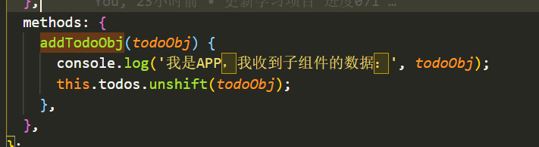

**第二步：**

**给子组件绑定**

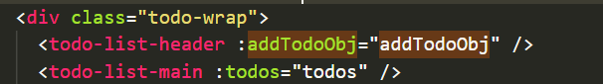

**第三步：**

**子组件通过props接收和调用，子组件传递的参数就是父组件接收到的数据**

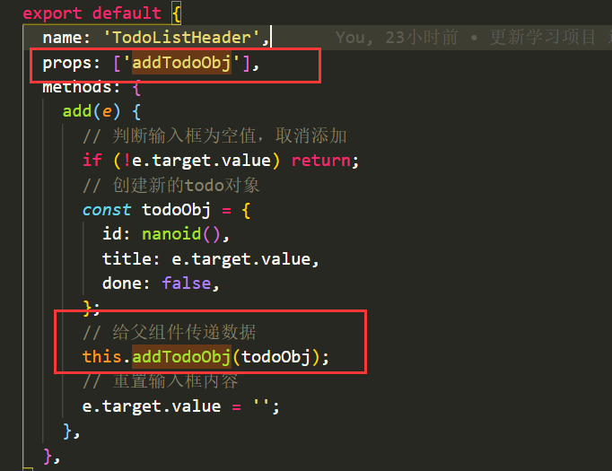

**第四步：**

**通过父组件App给子组件TodoListMain那边通过props接收和调用数据**

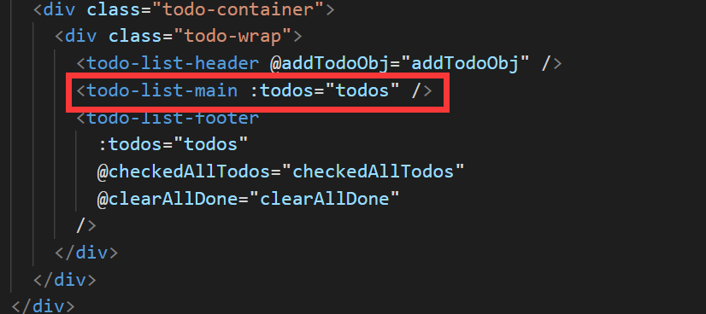

# 073 Todo_List案例_勾选

## 不推荐直接修改props的数据

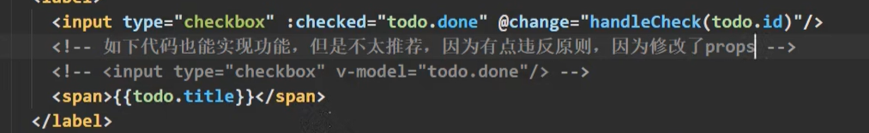

**控制台不报错是因为修改的是对象里的一个属性，Vue侦测不到**

**目前实现的方法就是App组件的方法---》TodoListMain组件---》TodoListItem组件，逐层传递数据**

# 074 Todo_List案例_删除

**目前实现的方法就是App组件的方法---》TodoListMain组件---》TodoListItem组件，逐层传递数据**

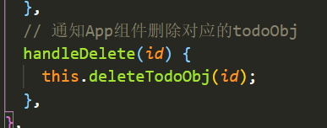

# 075 Todo_List案例_底部统计

## 使用filter方法实现:

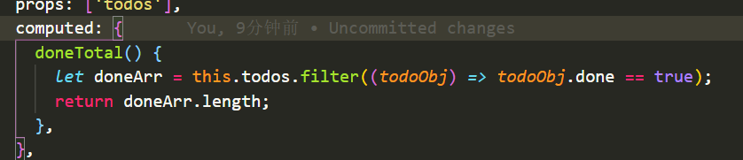

## 使用reduce方法实现:

**reduce方法用来做条件统计，比如统计年龄大于18的人数，循环的次数取决于数组的长度，第一个参数是实现功能的方法，第二个参数是计数器，pre是计数器的值，current是当前遍历的元素，return的值作为下一次调用时pre的值，最后一个return的值作为reduce方法的返回值**

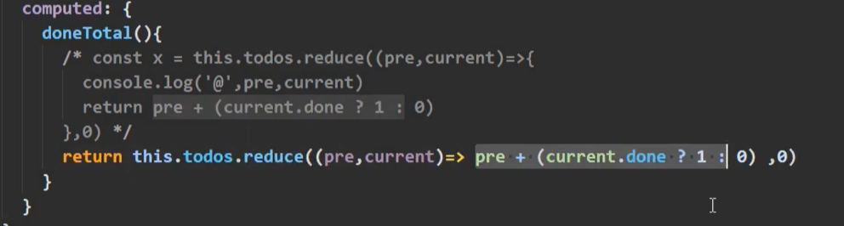

# 076 Todo_List案例_底部交互

## 全选check框用到了完整的computed写法

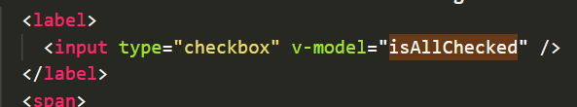

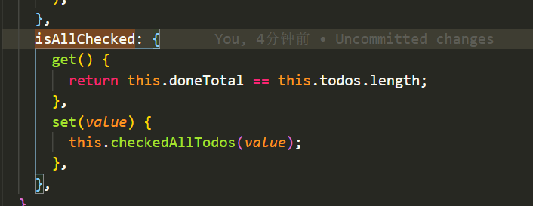

## 清除所有已完成任务

**也就是让App把所有done值为真的数据删掉**

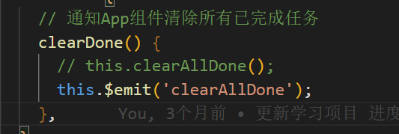

## filter返回的结果是符合条件的内容，也就是默认为true

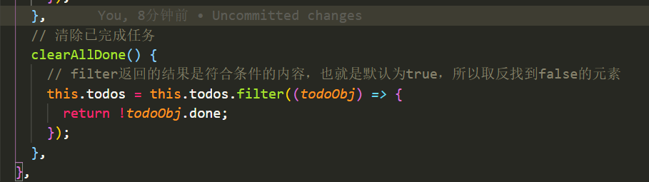

## 如果没有要做的todo那底部这个交互组件就不展示了

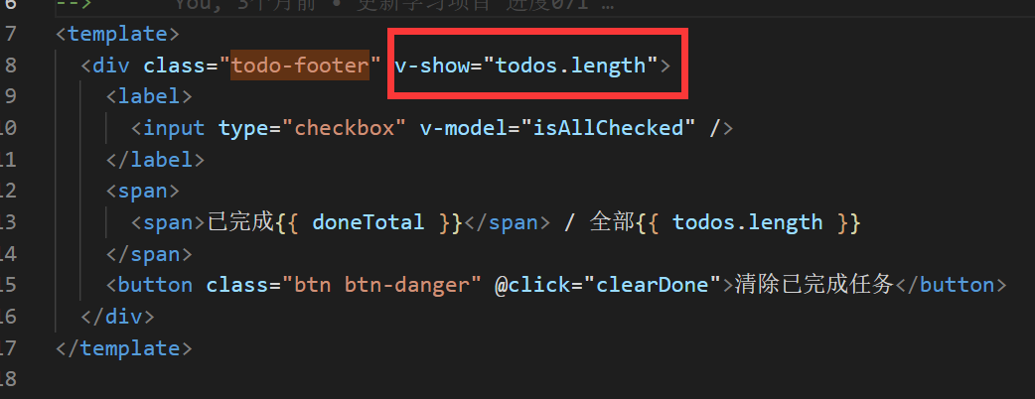

## 输入类型的组件，既要初始化也要后期的交互，用v-model

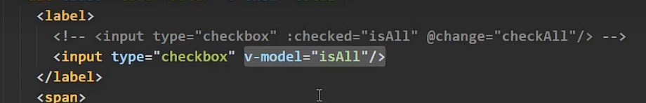

# 077 Todo_List案例_总结

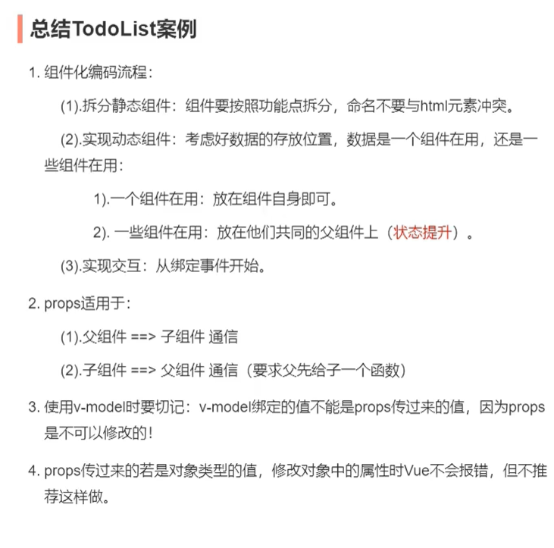

# 078 浏览器本地存储

**localStorage和sessionStorage(弟弟)**

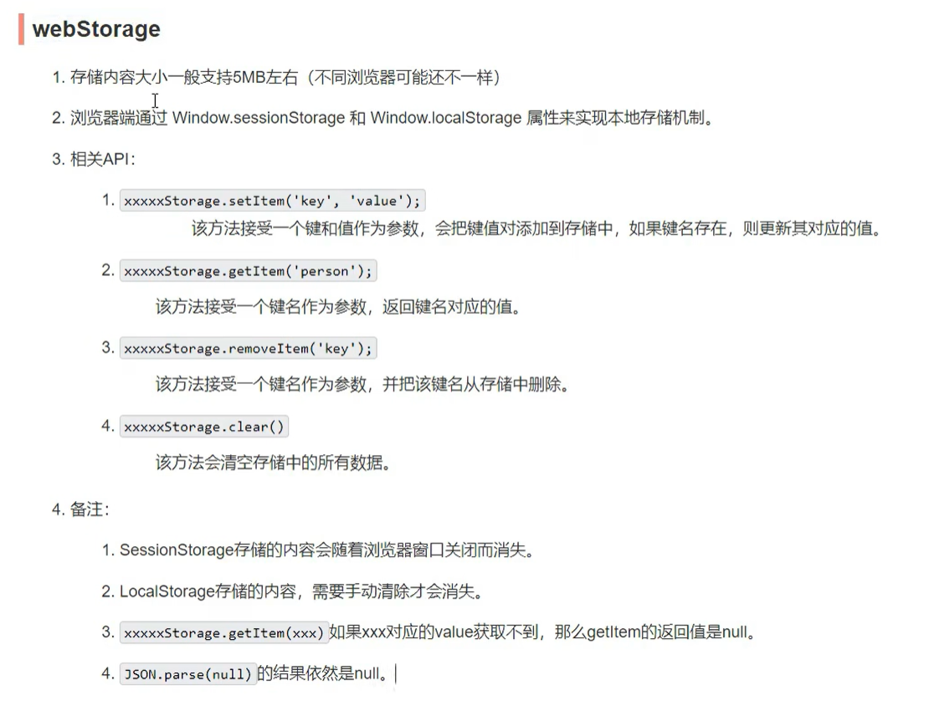

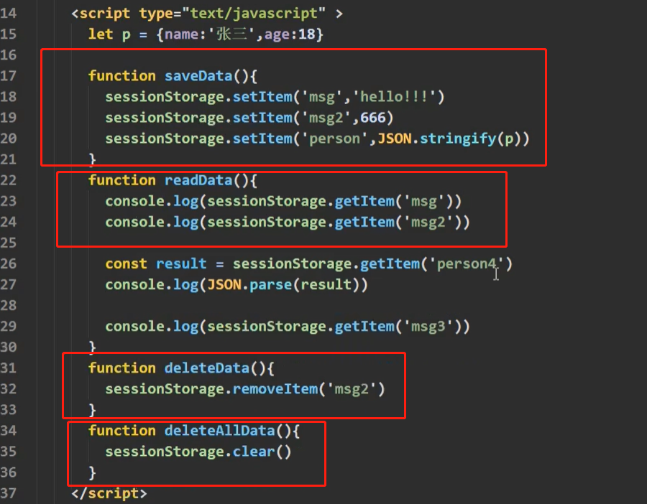

# 079 Todo_List案例_本地存储

## 使用watch做数据存储

开启深度监视checked才能监测到

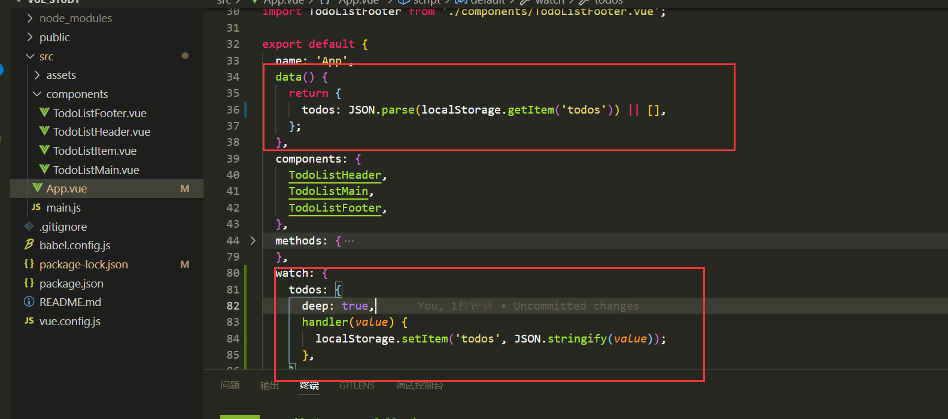

# 080 组件自定义事件_绑定

## $emit

## 几种子给父传值方式

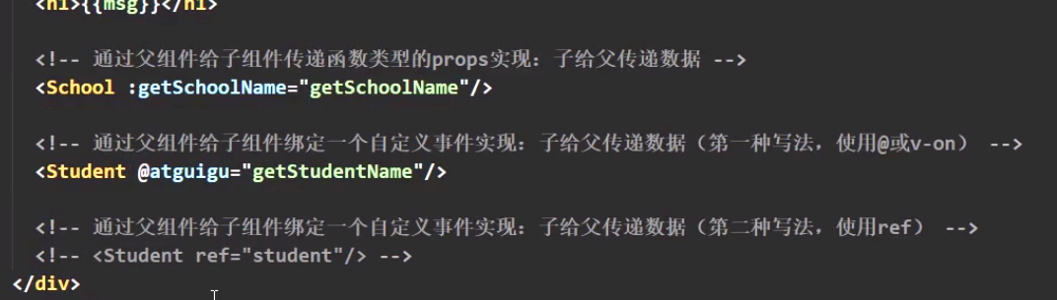

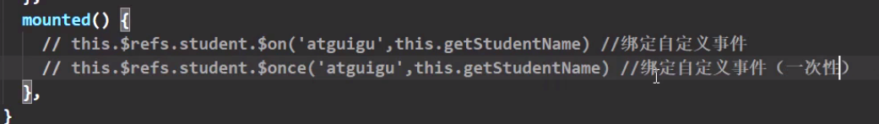

## 用ref的方式使用起来更加灵活，比如3秒后再绑定这个事件

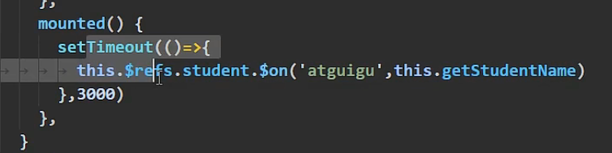

## 传递多个参数，用ES6剩余参数运算符

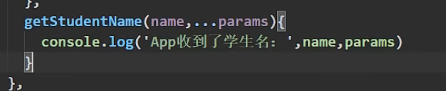

## 子组件中的使用，用$emit()

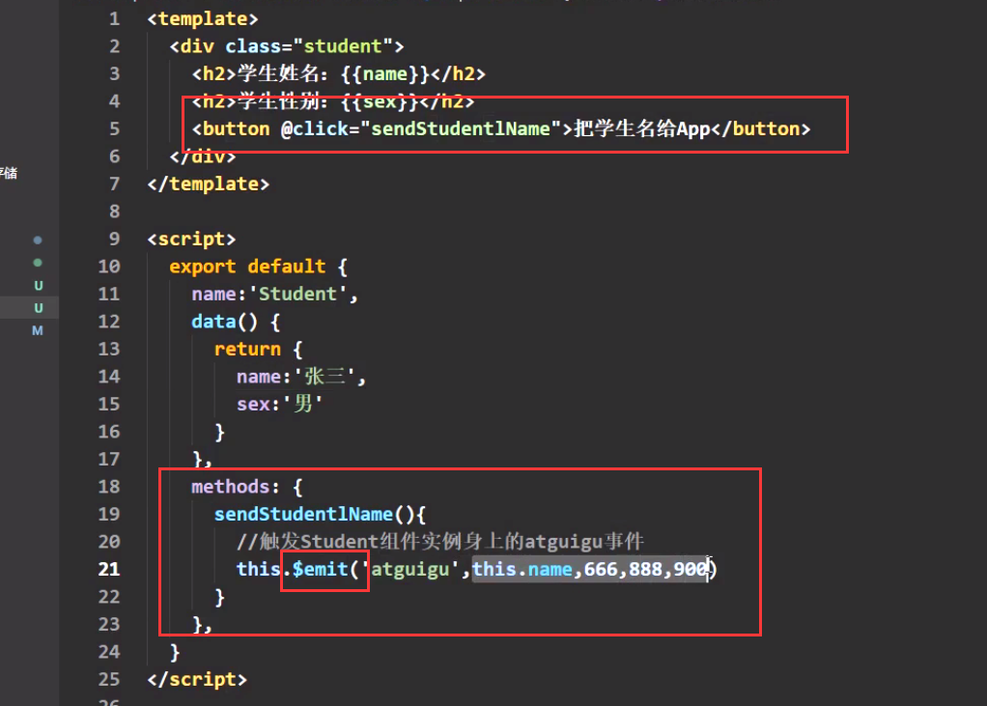

# 081 组件自定义事件_解绑

## $off

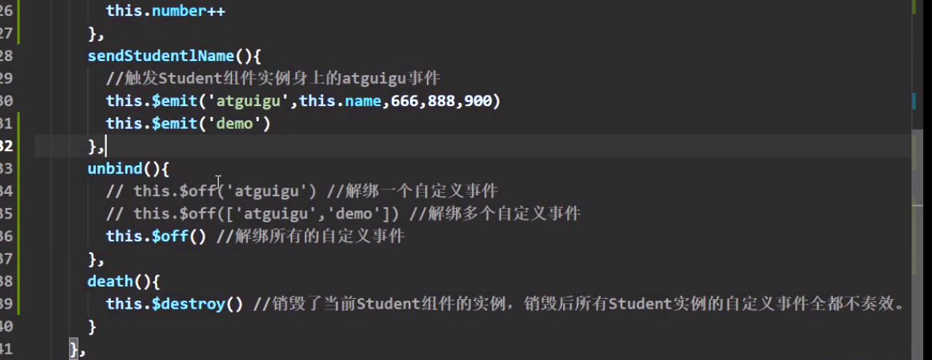

# 082 组件自定义事件_总结

## 使用ref方式给子组件绑定自定义事件的注意点，箭头函数：

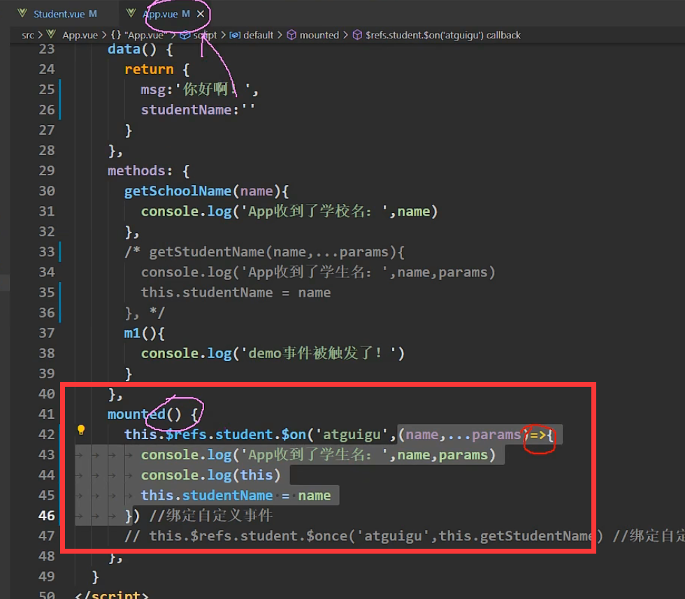

## 给组件绑定事件，click这样的原生事件也会被一律当成自定义事件，需要native修饰符去还原

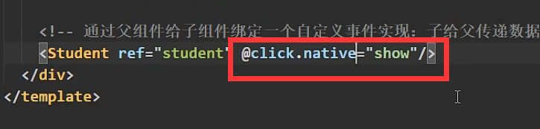

## $on, $once, native

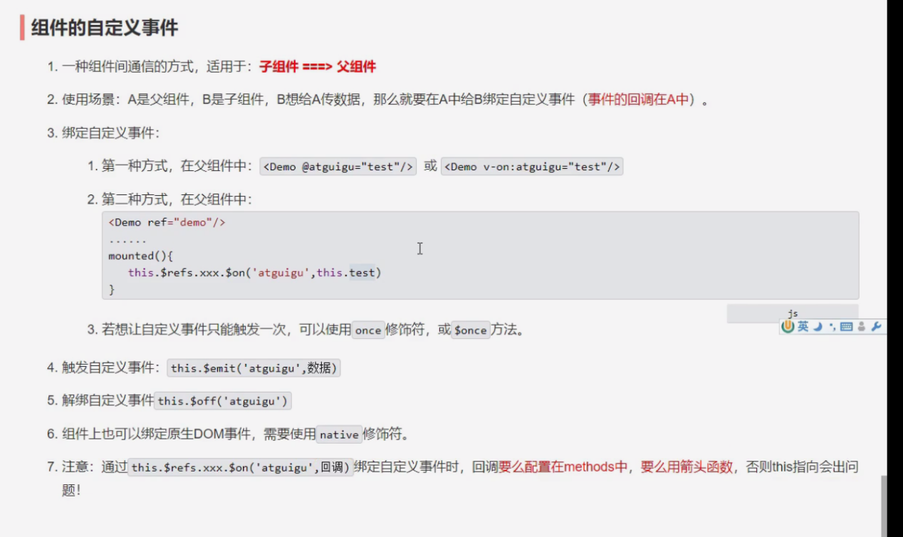

# 084 全局事件总线1

## 这个全局事件总线需要满足两点要求:

1. **能被所有组件访问到**
2. **能使用$on, $emit, $off对自定义事件的操作**

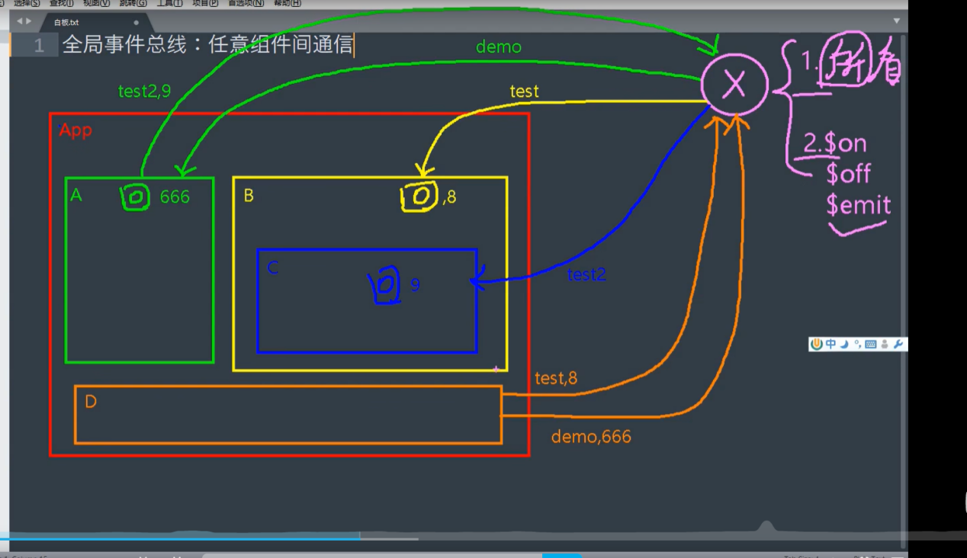

# 085 全局事件总线2

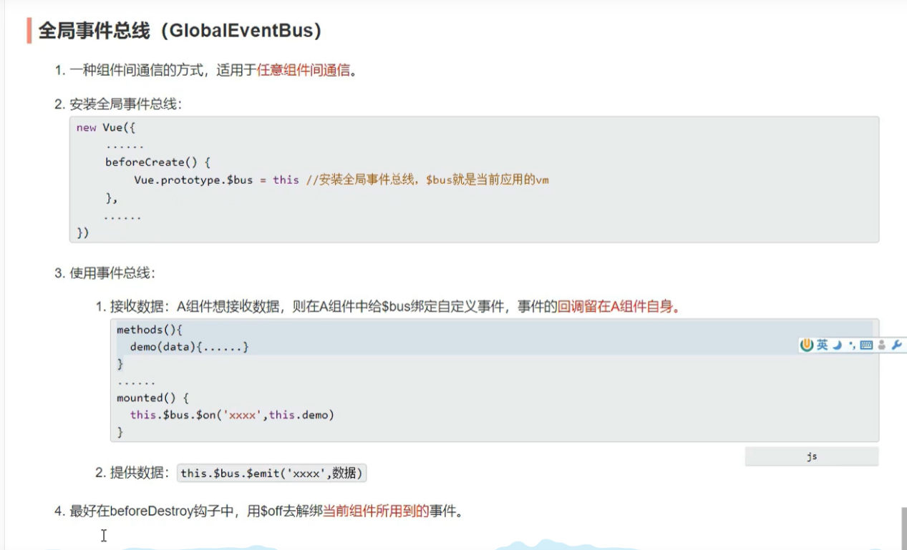

## 组件被销毁之前，解绑对应的自定义事件

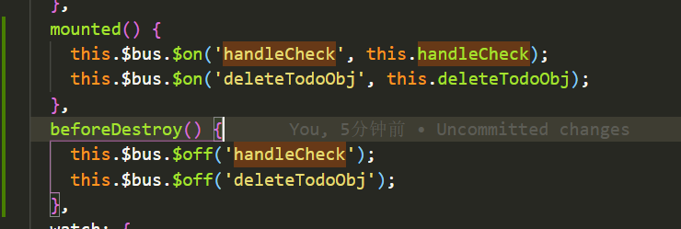

# 086 Todo_List案例_使用事件总线改造

## 改造TodoListItem组件中勾选和删除功能和App组件的数据通信



## App中：

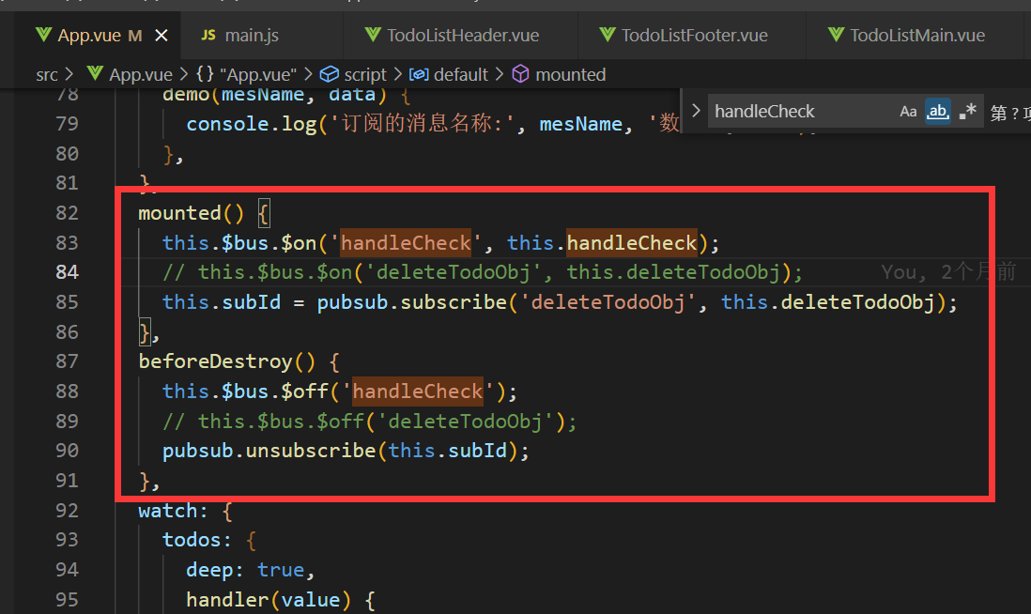

## TodoListItem中：

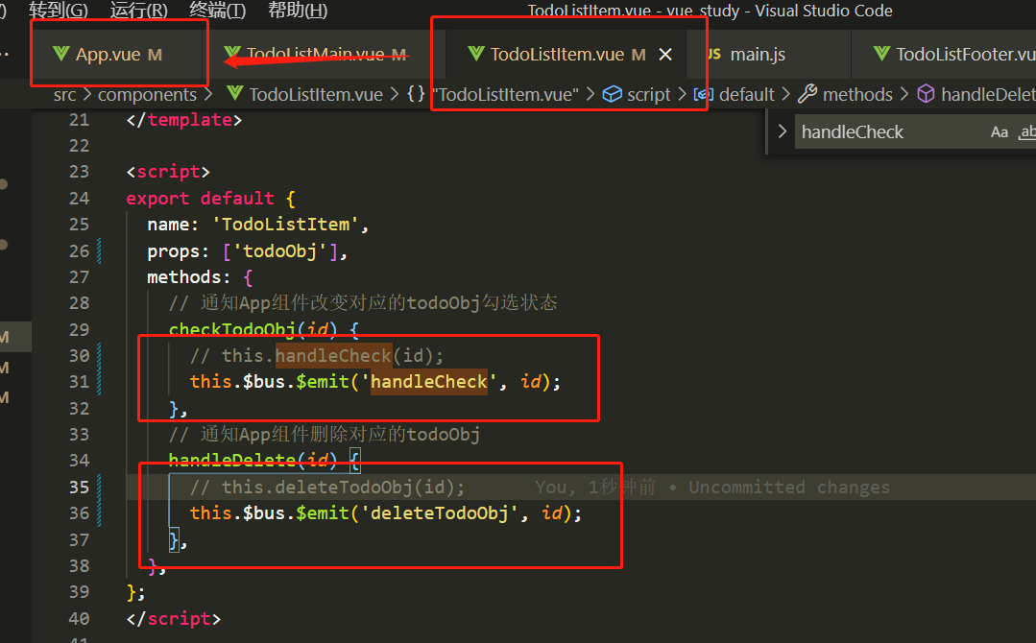

# 087 消息订阅与发布_pubsub

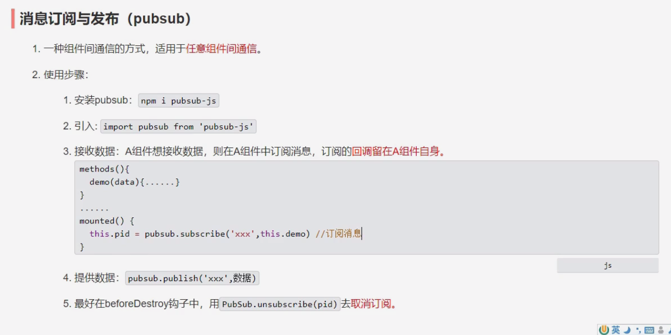

## 消息订阅

## 订阅会返回一个标识，跟定时器类似，用来取消订阅

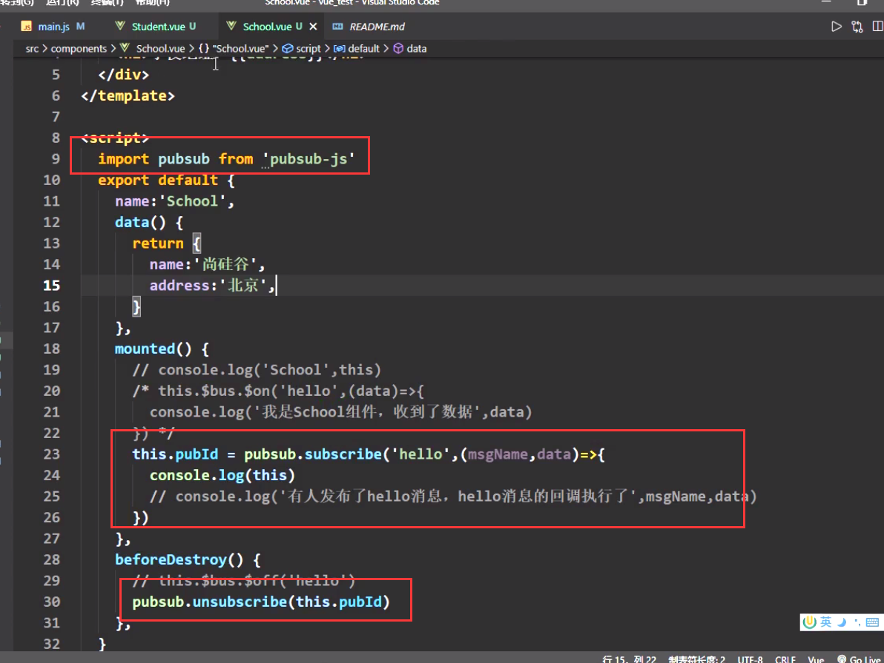

## **消息发布**

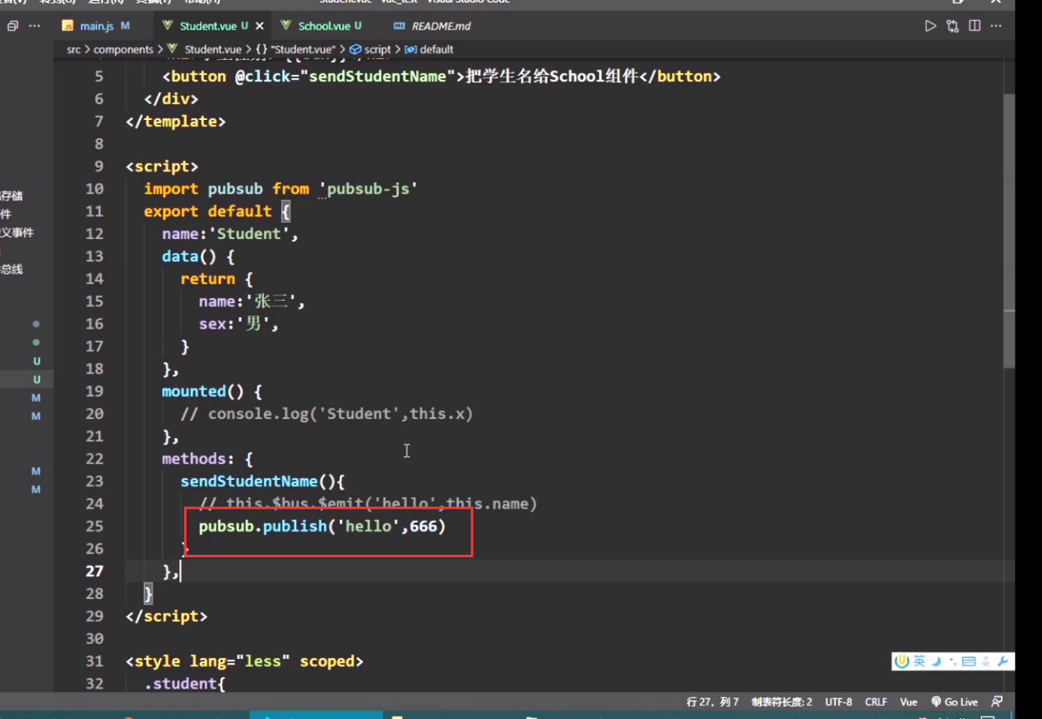

# 088 Todo_List案例_用pubsub改造

## 占位参数，声明了并不使用，避免语法检查报错

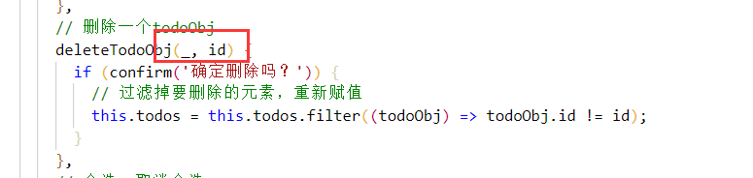

## 改造TodoListItem中handleDelete的功能

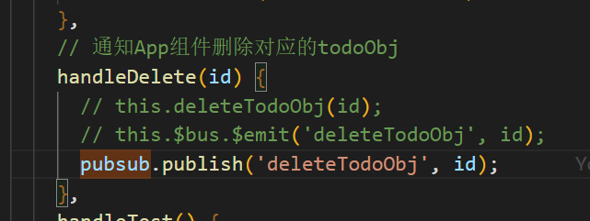

# 089 Todo_List案例_编辑功能



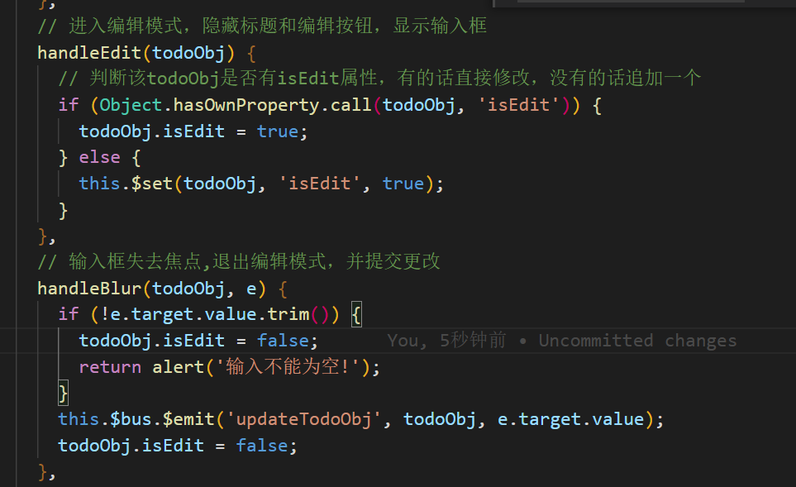

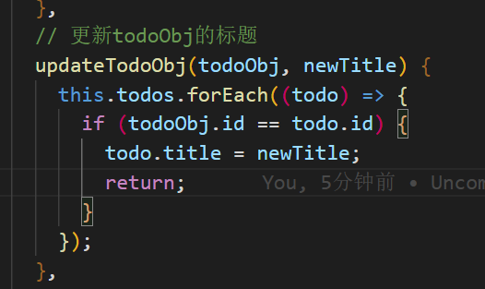

# 090 $nextTick

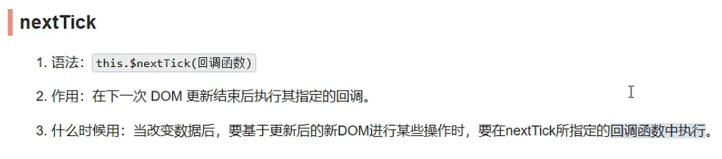

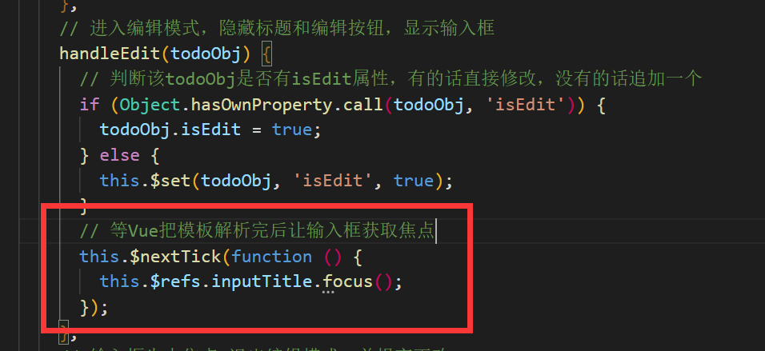

# 095 总结过度与动画

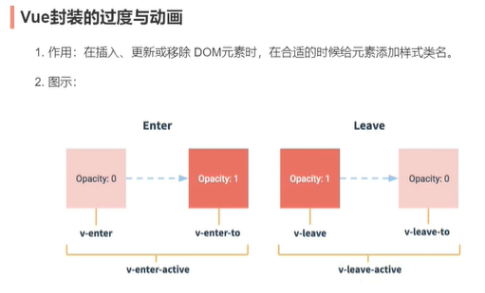

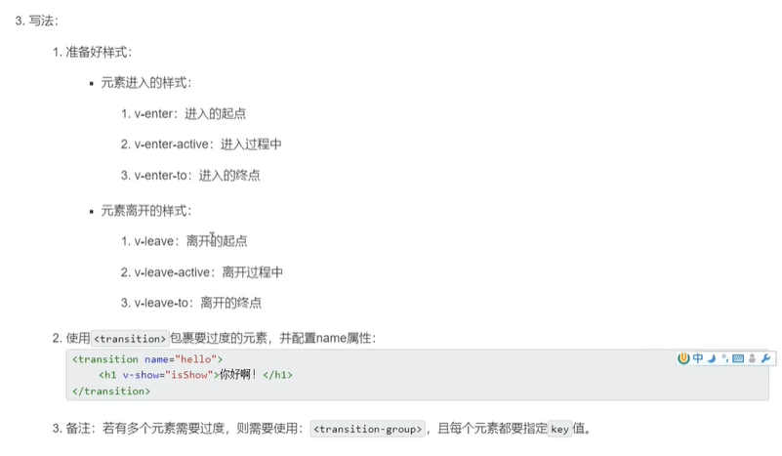

## 动画的结构，有指定name，appear代表页面一出现就有动画

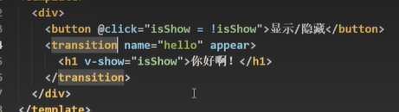

## 动画的样式，类名要用指定的name

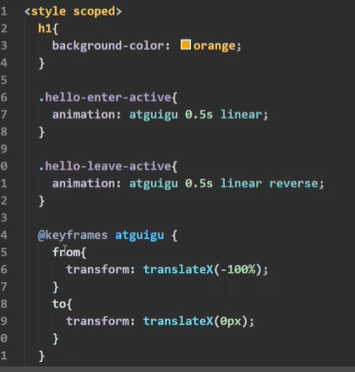

## 动画的样式，没有指定name

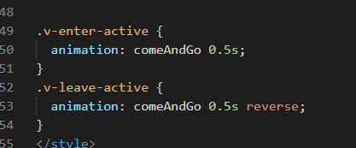

## 过度的样式

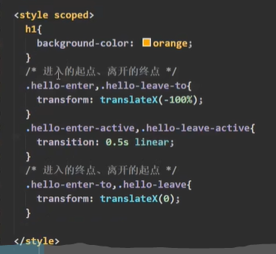

## 多个元素的过度与动画，用transition-group，每个元素都要有key

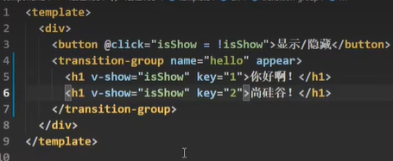

### 互斥效果，一个来，一个去

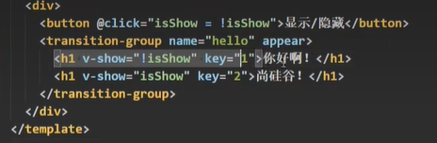

## 使用第三方动画库

### 安装

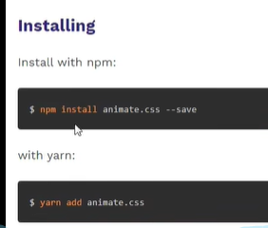

### 引入

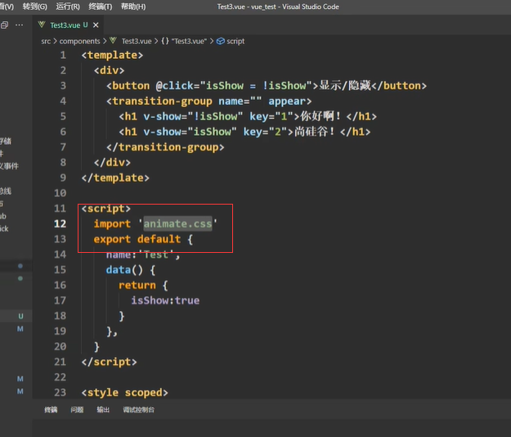

### 使用

name写上基础样式名，enter是进入的样式名，leave是离开的样式名

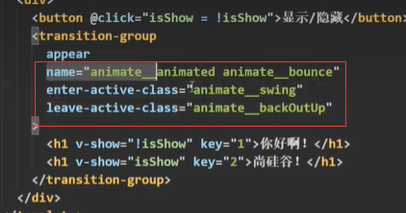

## 给每个todoObj加上进场和离场动画

